LAPORAN KELOMPOK
KULIAH KERJA NYATA
UNIVERSITAS NEGERI YOGYAKARTA
SEMESTER KHUSUS TAHUN AKADEMIK 2015/2016
KELOMPOK 2176 LOKASI PLUMBUNGAN

Padukuhan Plumbungan, Desa Putat, Kecamatan Patuk, Kabupaten Gunung Kidul


Disusun Oleh :

Yoga Wahyu Pradana | 12601241046
Muhammad Nasirudin | 12502244003
Fitra Kurniawati | 12105244010
Fatmawati  Wulan Desi Puspitasari  Hernestri Anggraheni | 12405241009  12402244013  12301241040
Zidni Nuzula | 12101244020
Siti Puji Astuti | 12108241174
Septya Nugrahanto | 12201244012
Atih Wahyuni | 12205241067
Tina Lestari | 12312241007

LEMBAGA PENELITIAN DAN PENGABDIAN MASYARAKAT
UNIVERSITAS NEGERI YOGYAKARTA
2015
LEMBAR PENGESAHAN
LAPORAN KKN KELOMPOK 2176

Yang bertanda tangan di bawah ini, ketua KKN kelompok 2176 menyatakan bahwa pada tanggal 1 Juli sampai dengan 31 Juli 2015 telah melaksanakan Kuliah Kerja Nyata (KKN) semester Genap, Tahun Akademik 2015 di Padukuhan Plumbungan, Desa Putat, Kecamatan Patuk,Kabupaten Gunung Kidul yang beranggotakan :
No. | NIM | Nama Mahasiswa
1 | 12601241052 | Yoga Wahyu Pradana
2 | 12502244003 | Muhammad Nasirudin
3 | 12105244010 | Fitra Kurniawati
4 | 12405241009 | Fatmawati
5 | 12402244013 | Wulan Desi Puspitasari
6 | 12301241040 | Hernestri Anggraheni
7 | 12101244020 | Zidni Nuzula
8 | 12108241174 | Siti Puji Astuti
9 | 12201244012 | Septya Nugrahanto
10 | 12205241067 | Atih Wahyuni
11 | 12312241007 | Tina Lestari

Sebagai pertanggung jawaban telah kami susun laporan kelompok KKN Semester Genap Tahun Akademik 2015 di Padukuhan Plumbungan, Desa Putat, Kecamatan Patuk, Kabupaten Gunung Kidul.
Yogyakarta, 30 Juli 2015
Mengetahui,
Kepala Desa  Putat  Supadna, S.IP | Dukuh  Plumbungan  Sulistyo

Dosen  Pembimbing Lapangan  Dr. Rumiwiharsih, M.Pd  NIP. 196 20424 198811200 1 | Ketua  Kelompok  Yoga Wahyu P  NIM. 12601241052

KATA PENGANTAR

Puji syukur kami panjatkan kehadirat Allah SWT, yang telah memberikan karunia–Nya kepada kami untuk dapat menyelesaikan Kuliah Kerja Nyata (KKN) UNY di Padukuhan Plumbungan, Desa Putat, Kecamatan Patuk, dengan baik serta dapat menyelesaikan laporan Kuliah Kerja Nyata ini.
Laporan KKN ini dibuat berdasarkan data hasil pelaksanaan program-program. KKN yang terkumpul selama berada di lokasi KKN dan disusun sebagai pertanggungjawaban pelaksanaan program-program KKN semester khusus tahun akademik 2015-2016 yang dilaksanakan mulai tanggal 1 Juli sampai dengan 31 Juli 2015. Laporan ini merupakan informasi tertulis yang berisi tentang uraian program KKN yang mencakup persiapan, pelaksanaan program kerja dan sumbangan sarana yang berguna untuk kegiatan KKN berikutnya.
Keterbatasan manusia mengharuskan kami untuk bertegur sapa dan berhutang kebaikan, sehingga suatu keharusan kami memberikan penghargaan dan terimakasih kepada:
- Allah SWT yang selalu memberikan petunjuk dan rahmatnya.
- Bapak dan Ibuku yang selama ini sudah merawatku, menyayangiku, mencintaiku dengan tulus serta selalu mendoakanku untuk kesuksesanku.
- Rektor Universitas Negeri Yogyakarta.
- Tim KKN yang telah memberikan izin dan bekal untuk melaksanakan KKN.
- Ibu Dra. Rumiwiharsih, M.Pd selaku dosen pembimbing KKN yang telah memberikan bantuan bimbingan dan izin kepada kami untuk melaksanakan KKN.
- Bapak Sulistyo selaku Kepala Dukuh Plumbungan dan Bapak Sukardi selaku Kepala Desa Putat yang telah memberikan izin kepada kami untuk melaksanakan KKN.
- Teman-temanku tercinta tim KKN UNY 2015, terima kasih atas kebersamaan, rasa kekeluargaan serta atas kerja samanya.
- Seluruh warga Dusun Plumbungan yang telah ikut berpartisipasi dalam setiap program yang kami laksanakan.
- Serta semua pihak yang tidak dapat kami sebutkan satu per satu, yang telah membantu segala kegiatan KKN kami.
Kesalahan dan kekurangan yang telah kami lakukan sebagai seorang manusia biasa yang penuh dengan cela yang memang tidak sempurna. Maka, pada kesempatan kali ini penulis memohon maaf atas semua kesalahan yang telah diperbuat selama KKN 2015. Semoga laporan ini bermanfaat bagi semua pihak.
Semua proses yang terlewati dan tiap tapak yang kami tempuh hanya berujung harap untuk memperoleh arti. Masa – masa indah adalah dimana kita akan berpisah, biarlah kisah menjadi sebuah bukti catatan sejarah yang pernah kita torehkan bersama untuk menjadi kenangan yang tak terlupakan.

Plumbungan , 30 Juli 2015
Penyusun

DAFTAR ISI

HALAMAN JUDUL i
HALAMAN PENGESAHAN ... ii
KATA PENGANTAR iv
DAFTAR ISI vi
DAFTAR LAMPIRAN vii
ABSTRAK viii
BAB I PENDAHULUAN
A. Analisis Situasi 1
B. Perumusan Program 4
BAB II PEMBAHASAN
- Pelaksanaan Program 9
- Pembahasan Pelaksanaan Program 54
BAB III PENUTUP
- Kesimpulan 69
- Saran 69

LAMPIRAN – LAMPIRAN

DAFTAR LAMPIRAN

Lampiran 1 Matrik rancangan dan pelaksanaan Program Kerja KKN
Lampiran 2 Matrik hasil kerja KKN
Lampiran 3 Dokumentasi
Lampiran 4 Rekapitulasi Dana Hasil Kerja KKN Semester Khusus

ABSTRAK

Mahasiswa mempunyai peran stategis sebagai agent of change (agen perubah). Kuliah Kerja Nyata (KKN) adalah salah satu wujud pengabdian mahasiswa perguruan tinggi kepada masyarakat lewat pemberian bantuan pemberdayaan, pelatihan, penyuluhan, pembimbingan, pendampingan, dan untuk menyadarkan potensi yang dimiliki serta membantu meningkatkan kualitas hidup dan pembangunan baik individu maupun desa.
Observasi dilakukan dengan metode : (1) tanya jawab, (2) dokumentasi, dan (3) melihat ke lapangan secara langsung. Berdasarkan hasil observasi maka ditentukan program kerja KKN kelompok yang akan dilaksanakan meliputi, pengadaan banner dan leaflate, kerja bakti dusun, penanaman tanaman obat keluarga, pengenalan program kkn, penyuluhan pola hidup bersih dan sehat, pendampingan tpq, pendampingan tadarus al-quran, nuzulul quran, pendampingan posyandu, syawalan, penyuluhan kesehatan, optimalisasi perpustakaan dusun, lomba islami anak, ramah tamah, jalan sehat, penyusunan laporan kkn, dan penarikan kelompok besar kkn.
. Pelaksanaan program dalam KKN ini baik program kelompok, individu utama, maupun individu penunjang dapat berjalan baik dan lancar karena mendapat dukungan penuh dari semua lapisan masyarakat serta seluruh aparat pemerintahan di Dusun Plumbungan.
Secara keseluruhan sebagian besar program kerja terlaksana sesuai dengan perencanaan. Setelah KKN berakhir, diharapkan seluruh warga masyarakat Dusun Plumbungan Desa Putat Kecamatan Patuk Kabupaten Gunungkidul Daerah Istimewa Yogyakarta hendaknya senantiasa mengembangkan segala potensi yang ada pada dirinya dan lingkungan sekitarnya.
Keyword : KKN, Program Kerja, Plumbungan, Putat

BAB I
PENDAHULUAN

- Analisis Situasi
Padukuhan Plumbungan merupakan salah satu dusun yang terdapat di Desa Putat, Kecamatan Patuk, Kabupaten Gunung Kidul. Wilayah ini menjadi “tempat belajar” kelompok KKN kami. Potensi lingkungan dan kondisi masyarakat yang beragam diharapkan dapat menjadi bagian dari proses pendidikan dan pembelajaran mahasiswa dalam mengamalkan ilmu yang dimilikinya sekaligus sebagai langkah awal untuk terjun kemasyarakat yang sebenarnya setelah menyelesaikan studi di universitas. Kelompok kami telah menyusun berbagai macam program yang berorientasi pada pengembangan masyarakat khususnya di Padukuhan Plumbungan.
Keadaan Padukuhan Plumbungan secara umum dapat diketahui melalui observasi di lapangan. Observasi awal dilakukan secara langsung dengan mengunjungi dukuh Padukuhan Plumbungan untuk mencari informasi terkait keadaan Padukuhan Plumbungan. Selain itu mahasiswa juga mengunjungi perangkat pedukuhan terkait semisal ketua RW dan ketua RT setempat untuk mendapatkan gambaran tentang masyarakat disana.
Pedukuhan Plumbungan memiliki populasi penduduk sebanyak 107 Kepala Keluarga. Penduduk Plumbungan memiliki beberapa potensi yang cukup dapat diberdayakan. Gambaran umum mengenai Padukuhan Plumbungan yang diperoleh melalui observasi ini meliputi :
- Letak Geografis
Padukuhan Plumbungan terletak di Kelurahan Putat, Kecamatan Patuk, Kebupaten Gunung Kidul. Batas-batas wilayah Padukuhan Plumbungan, ialah sebagai berikut:

Batas wilayah Padukuhan Plumbungan adalah sebagai berikut:
- Sebelah Utara : Kepil
- Sebelah Selatan : Gambiran (Bunder)
- Sebelah Barat : Gumawang
- Sebelah Timur : Bobung
- Keadaan Alam dan Potensi Fisik
Kondisi alam wilayah Padukuhan Plumbungan masih tergolong sangat asri, terbukti masih banyaknya pepohonan terutama pohon kakao disekitar jalan, halaman rumah penduduk, dipinggir sawah atau kebun penduduk Plumbungan. Sepanjang jalan kanan dan kiri menuju pedukuhan Plumbungan teerbentang area persawahan milik warga sekitar pedukuhan tersebut.
Padukuhan Plumbungan mempunyai topografi yang terjal, mengakibatkan persawahan dibuat terassering, dan pemukiman antar penduduk berjauhan. Tanah di Padukuhan Plumbungan berwarna merah, tekstur tanah yang subur dan sangat cocok untuk daerah pertanian, jadi pertanian di Padukuhan Plumbungan sangat menjanjikan bagi warga. Jenis tanaman yang dibudidayakan di Padukuhan Plumbungan beragam dari jenis tanaman padi, dan kakao. Selain dari segi pertanian, penduduk Plumbungan juga mengandalkan segi peternakan sebagai pemasukan keluarga. Jenis hewan yang di ternakkan oleh penduduk di pedukuhan Plumbungan antara lain Sapi, Kambing, dan Ayam.
- Keadaan Perekonomian
Kondisi Alam Pedukuhan Plumbungan tergolong masih sangat asri sehingga masih banyak area persawahan disekitar pedukuhan, sehingga sebagian besar penduduk Plumbungan bekerja sebagai petani, selain sebagai petani penduduk plumbungan juga banyak yang bekerja sebagai pedagang. Sebagian kecil warga bekerja sebagai Pegawai Negeri Sipil dan wiraswata. Warga yang berstatus sebagai Pegawai Negeri Sipil dan berpendidikan sampai tingkat perguruan tinggi juga belum banyak. Rata-rata penduduk Plumbungan masih berada dalam status sosial menengah ke bawah.
- Keadaan Pemerintahan dan Kelembagaan
Keadaan pemerintahan dan kelembagaan di Padukuhan Plumbungan terdiri dari satu RW. Satu RW membawahi empat RT yaitu RT 14, RT 15, RT 16, dan RT 17. Jumlah kepala keluarga(KK) adalah 107 jiwa, dengan jumlah penduduk yang terdiri dari anak-anak, orang dewasa, orang tua, dan lansia.
- Kondisi pendidikan dan Spiritual Penduduk
Dari segi pendidikan Padukuhan Plumbungan sebagian besar adalah tamatan SMP dan SMA. Seiring perkembangan zaman, maka berkembang pula pengetahuan manusia. Saat ini, sudah banyak warganya sebagai lulusan perguruan tinggi maupun masih berstatus sebagai mahasiswa. Selain masalah pendidikan, jenis agama yang dianut warga penduduk Padukuhan Plumbungan adalah pemeluk agama Islam.
- Sarana dan Prasarana
Padukuhan Plumbungan memiliki sarana dan prasarana, diantaranya:
- Satu Masjid, yaitu Masjid Al-Ikhlas.
- Lapangan Voli dan Badminton
- PAUD
- TPA Sunan Geseng
- Satu gedung Balai Dusun
- Posyandu
- Arena muda-mudi Bhakti Muda
- LPMP

- Potensi Pariwisata
Padukuhan Plumbungan sebagai salah satu desa wisata, sudah terkenal dengan “kampung emas”nya. Didukung dengan topografi dusun yang berbukit bukit dan tanah yang begitu subur, tak salah memang dusun Plumbungan ini dipilih menjadi salah satu dusun binaan dari IKA UNY dan desa wisata andalan di Kabupaten Gunung Kidul. Panorama indah, hijau menambah asri nya dusun Plumbungan. Sawah - sawah yang disusun secara terasering, gubug-gubug ditengah sawah menambah nyaman suasana desa di daerah pegunungan ini. Dusun Plumbungan memiliki objek wisata diantaranya jelajah goa “Joglo”, tracking memakai sepeda mengelilingi dusun Plumbungan dengan track yang begitu menantang, jalan yang masih terjal dan naik turun akan menambah keseruan.
Terdapat pula wisata edukatif seperti pengolahan kakao, gamelan, dan batik kayu. Pengunjung atau wisatawan dapat melihat pengolahan kakao dari tahap fermentasi hingga pengeringan. Belajar “gamel” dengan didampingi oleh instruktur dan ketiga belajar membatik dengan media berupa kayu yang telah diukir menjadi patung, piring, dan masih banyak lagi kerajinan batik kayu lainnya. Objek selanjutnya akan dibangun sebuah Amphy theater ditengah-tengah area pesawahan. Sebagai prasarana jika akan diadakan pertunjukan besar di dusun Plumbungan

- Perumusan Program Kegiatan
Berdasarkan hasil observasi dan analisis situasi yang telah dilaksanakan maka kelompok KKN UNY Juli 2015 di Plumbungan berusaha merancang program kerja yang bisa menjadi stimulus awal bagi pengembangan pariwisata dusun. Perumusan program kegiatan dilakukan berdasarkan hasil analisis situasi di lapangan sesudah melaksanakan observasi dan inventarisasi masalah serta pembicaraan antara anggota KKN dengan berbagai pihak, antara lain Kepala Dukuh, dan tokoh masyarakat lainnya yang disesuaikan dengan disiplin ilmu, keahlian dan kompetensi yang dimiliki oleh setiap personel yang tergabung dalam tim KKN UNY. Program kerja tersebut juga telah disetujui oleh Kepala Dukuh dan Dosen Pembimbing Lapangan. Program kerja tersebut diharapkan dapat membangun dan memberdayakan segenap potensi yang dimiliki oleh Padukuhan Plumbungan sebagai wilayah kerja tim KKN UNY Juli 2015. Rencana program tersusun atas dua bagian yaitu program kelompok dan program individu.
Adapun yang menjadi bahan pertimbangan dalam penyusunan program antara lain:
1. Maksud, tujuan, manfaat dan fleksibilitas program.
2. Potensi alam, pariwisata dan penduduknya.
3. Biaya pelaksanaan program.
4. Kebutuhan dan dukungan masyarakat.
5. Waktu dan fasilitas yang tersedia.
6. Alat dan fasilitas yang tersedia.
7. Pengetahuan dan kemampuan mahasiswa KKN.
8. Dukungan instansi terkait.
9. Kemungkinan yang berkesinambungan.

Langkah - langkah penyusunan program adalah sebagai berikut:
1. Pengumpulan data atau observasi lokasi sasaran.
2. Menyusun materi kegiatan.
3. Menentukan sifat dan jenis kegiatan.
4. Menetapkan alokasi waktu.
5. Menentukan peran mahasiswa dan masyarakat.
Dari hasil identifikasi dan penentuan program maka program kelompok dan program individu yang dapat dirumuskan adalah sebagai berikut:
Program Kelompok
- Program Utama Kelompok
- Pengadaan Banner dan Leaflet untuk mengembangkan pariwisata
- Program Fisik
- Kerja Bakti
- Pemanfaatan Pekarangan untuk Tanaman
- Program Nonfisik
- Pengenalan Program KKN
- Pendampingan POSYANDU Balita
- Pendampingan TPQ
- Lomba Islami Anak
- Penyuluhan
- Kesehatan
- Hidup Bersih dan Sehat
- Pendampingan Nuzulul Qur’an
- Pendampingan Tadarus Al-Qur’an
- Pendampingan Syawalan
- Ramah tamah
- Jalan Sehat
- Optimalisasi Perpustakaan dusun
- Pembuatan Laporan
- Penarikan Kelompok Besar KKN
- Program Tambahan
- Plangisasi RT, RW, Dukuh
Dalam pelaksanaan program KKN, terdapat beberapa program yang dilaksanakan tetapi tidak direncanakan sebelumnya. Program tersebut dikenal dengan istilah program insidental. Adapun program insidental yang telah dilaksanakan adalah sebagai berikut:
- Kondangan
- Temu santri TPQ
- Safari Ramadhan
- Halal Bihalal IKA UNY dan tokoh masyarakat Padukuhan Plumbungan
- Pendataan Ternak Sapi
- Rapat Persiapan PILKADES
- Rapat Risma

Total jam keseluruhan dari kegiatan KKN yang diikuti dan dilaksanakan adalah 177,5 jam.

BAB II
PELAKSANAAN PROGRAM DAN PEMBAHASAN
- Pelaksanaan Program
Program individu KKN khusus UNY Kelompok 2176 mencakup dua bidang, yaitu fisik dan non fisik. Sebelum melaksanakan program-program tersebut, terlebih dahulu penyusun melaksanakan pembentukan pengurus serta sosialisasi program kerja. Sosialisasi program kerja dilaksanakan dengan mengikuti berbagai kegiatan masyarakat, seperti mengundang tokoh masyarakat, rapat dusun, dan pertemuan awal dengan Karang Taruna, Takmir Masjid serta tokoh masyarakat.
Berdasarkan survei dan observasi yang telah dilaksanakan oleh mahasiswa KKN Kelompok 2176 di Padukuhan Plumbungan, maka penyusunan program kerja disesuaikan dengan masalah dan kebutuhan masyarakat. Dalam pelaksanaan program kerja, antara rencana dan pelaksanaan tidak dapat sama 100% karena banyak faktor yang berpengaruh. Meskipun demikian, program kerja yang telah disusun dapat terlaksana dengan baik.
- Program Fisik
- Leaflet dan Banner
Jenis Kegiatan | : | Fisik
Tujuan kegiatan | : | Sarana pembantu promosi dan pemasaran Kampung Emas Plombungan sebagai kampung wisata
Penanggung jawab | : | Septya Nugrahanto
Sasaran Kegiatan | : | Masyarakat umum
Tempat kegiatan | : | Dusun Plumbungan
Waktu Perencanaan | : | Empat hari
Waktu Pelaksanaan | : | Lima hari
Durasi  Perencanaan | : | 11 jam
Durasi Pelaksanaan | : | 4 juli ; 3 jam, 6juli ; 2 jam, 12 juli ; 3,5 jam, 13 juli ; 5 jam, 15 juli 2, 5 jam
Jumlah Jam Pelaksanaan | : | 16 jam
Analisis Pelaksanaan | : | Pengadaan benner dan leaflete dibagi dalam tiga tahap. Pertama tahap survai lokasi mengunjungi obyek-obyek wisata yang ada di desa plumbungan serta dilakukan pengambilan gambar untuk keperluan benner dan leaflet.  Kedua tahap pendesainan, dilakukan pendesainan leaflet dan benner yang akan di cetak. Pendesainman dilakukan dalam dua tahap. Pertama pendesainan awal selanjutnya di lakukan pengecekan dan koreksi oleh pokdarwis. Untuk tahap akhir setelah pengkoreksiaan oleh pokdarwis dilakukan tahap pembenahan hasil evaluasi dan finishing.  Tahap terakhir pemasangan pemasangan bener dibantu oleh pokdarwis dan masyarakat desa plumbungan sebagai bentuk pemberdayaan masyarakat, sementara untuk penyebaran bener di bantu oleh pokdarwis.
Biaya | : | Ongkos cetak benner dan leaflet :  Rp 307.300
Sumber Dana | : | Kas kelompok
Peran mahasiswa | : | Pencetus ide, pendesainan dan pembiayaan
Peran masyarakat | : | Penggunaan program corel draw sehingga memudahkan proses pembuatan, dan mendapat dukungan bantuan pemasangan dari pokdarwis.
Faktor pendukung | : | Lokasi percetaan yang jauh serta biaya yang percetaan yang mahal
Faktor penghambat | : | Fisik
Solusi | : | Sarana pembantu promosi dan pemasaran Kampung Emas Plombungan sebagai kampung wisata
Hasil | : | Septya Nugrahanto
- Kerja Bakti Rutin
Jenis Kegiatan | : | Fisik
Tujuan kegiatan | : | Membudayakan kebersihan lingkungan
Penanggung jawab | : | Muhammad Nasirudin
Sasaran Kegiatan | : | Warga Plumbungan
Tempat kegiatan | : | Lingkungan Dusun Plumbungan
Waktu Perencanaan | : | Jumat, 3 dan 10 Juli 2015  Selasa, 21 Juli 2015
Waktu Pelaksanaan | : | Jumat, 3, 10, 24 Juli 2015
Durasi  Perencanaan | : | 6 jam
Durasi Pelaksanaan | : | 2 jam pertanggal pelaksanaan
Jumlah Jam Pelaksanaan | : | 6 jam
Analisis Pelaksanaan | : | Kerja bakti dikerjakan oleh warga plumbungan dan anggota KKN 2176 setiap jumat pukul 06.00-08.00 WIB, semua kompak saling gotong royong membersihkan lingkungan alam yaitu jalan dan pemakaman serta lingkungan sekitar. Sampah yang dibersihkan berupa rontokan daun pohon, kertas dan plastik. Alat yang digunakan berupa sapu lidi, arit, dan cangkul. Setelah kerja bakti jalan dan pemakaman menjadi terlihat bersih. Kerja bakti jalan dikerjakan oleh sebagian besar Ibu-ibu, sedangkan kerja bakti pemakaman dikerjakan oleh sebagian besar Bapak-bapak.
Biaya | : | -
Sumber Dana | : | -
Peran mahasiswa | : | Membantu membersihkan jalan dan pemakaman menggunakan cangkul, arit, dan sapu lidi.
Peran masyarakat | : | Sebagai Pelaksana
Faktor pendukung | : | Gotong royong warga masih kuat, jumlah warga yang banyak dan semangat yang tinggi
Faktor penghambat | : | Kekurangan alat yang digunakan untuk kebersihan lingkungan, warga pulang sebelum selesai kerja bakti.
Solusi | : | Menyediakan peralatan lebih banyak untuk digunakan kebersihan lingkungan, menghimbau untuk bersama kerja bakti mulai awal sampai selesai.
Hasil | : | Lingkungan sekitar jalan umum dan pemakaman menjadi bersih, sejuk dan indah. Jalan yang dibersihkan ada 4 RT se-Plumbungan yaitu RT14, 15, 16 dan 17.

- Pemanfaatan Pekarangan untuk Tanaman Obat Keluarga
Jenis Kegiatan | : | Program Kelompok Fisik
Tujuan kegiatan | : | - Menjadikan Dusun Plumbungan sebagai Dusun Sadar Kesehatan.  - Menjadikan TOGA sebagai obat herbal bagi masyarakat Dusun Plumbungan.
Penanggung jawab | : | Tina Lestari
Sasaran Kegiatan | : | Masyarakat Dusun Plumbungan
Tempat kegiatan | : | Di halaman POSKO KKN 2176 (rumah Bpk Dukuh Plumbungan).
Waktu Perencanaan | : | Tanggal 7 dan 9 Juli 2015
Waktu Pelaksanaan | : | Tanggal 7, 9, 14, 21, 26, dan 29 Juli 2015
Durasi  Perencanaan | : | 2-3 jam dalam setiap kegiatan
Durasi Pelaksanaan | : | 3 jam dalam 1 hari kegiatan, 3 jam dalam 1 hari kegiatan, 4 jam dalam 1 hari kegiatan, 3 jam dalam 1 hari kegiatan dan 1,5 jam dalam 1 hari kegiatan, dan 3 jam dalam 1 hari kegiatan.
Jumlah Jam Pelaksanaan | : | 18,5 jam
Analisis Pelaksanaan | : | Pada pelaksanaannya dengan perencanannya tidak sesuai, terdapat penambahan jumlah jam dalam setiap hari kegiatan dan jenis tanaman yang ditanam bukan tanaman TOGA melainkan tanaman sayur (sawi hijau, cabe, dan terong ungu).
Biaya | : | Rp75.000 ,00
Sumber Dana | : | Mahasiswa
Peran mahasiswa | : | Pengadaan dan Pelaksana
Peran masyarakat | : | Peserta dan penerima
Faktor pendukung | : | Di sekitar Dusun Plumbungan jarang terdapat klinik kesehatan, sehingga melalui proker ini masyarakat dapat memperoleh bahan obat alami untuk menjaga kesehatan dan mengobati penyakit.
Faktor penghambat | : | Pencarian bibit tanaman TOGA di daerah Wonosari sulit dilakukan serta kurangnya antusias masyarakat Dusun Plumbungan tentang Penanaman TOGA karena kebanyakan dari warga sudah menjadikan tanaman TOGA (kunyit, lengkuas, jahe, dan lain-lain) sebagai bahan pembuatan jamu tradisional.
Solusi | : | Mengganti jenis tanaman TOGA menjadi tanaman sayur yang sering dibutuhkan masyarakat (cabe, terong ungu, dan sawi hijau).
Hasil | : | Ada ± 80 kepala keluarga (KK) warga Dusun Plumbungan mempunyai tanaman holtikultura di setiap halaman rumahnya. Tanaman yang di tanam di dalam taman adalah tanaman cabai, terong, dan sawi hijau. Tanaman di tanam di polybag
- Program Non Fisik
- Pengenalan Program KKN
Jenis Kegiatan | : | Program Kelompok Non Fisik
Tujuan kegiatan | : | Perkenalan anggota kelompok dan Sosialisasi Program KKN yang akan dilaksanakan
Penanggung jawab | : | Yoga Wahyu Pradana
Sasaran Kegiatan | : | Perangkat dan Tokoh Dusun Plumbungan
Tempat kegiatan | : | Rumah Bapak Dukuh Plumbungan
Waktu Perencanaan | : | Kamis 2 Juli 2015
Waktu Pelaksanaan | : | Kamis 2 Juli 2015
Durasi  Perencanaan | : | 2 jam
Durasi Pelaksanaan | : | 2 jam
Jumlah Jam Pelaksanaan | : | 2 jam
Analisis Pelaksanaan | : | Mengundang bapak Kepala Dukuh, Ketua RW, Ketua RT 14-17, Ketua Karang Taruna, Ketua Pokdarwis, Ketua Risma, Ketua PKK dan Posyandu, Serta Takmir masjid, juga Tokoh Dusun Plumbungan. Acara dimulai sehabis Shalat Tarawih, di posko kkn / kediaman Bapak Dukuh Plumbungan. Pembukaan dengan perkenalan seluruh anggota KKN, dilanjutkan pembacaan program kerja serta timbal balik/ kritik dan saran dari warga dusun plumbungan, kemudian penutupan dilakukan jam 10 malam
Biaya | : | Rp. 68.000
Sumber Dana | : | Mahasiswa KKN
Peran mahasiswa | : | Pelaksana Kegiatan
Peran masyarakat | : | Peserta
Faktor pendukung | : | Warga yang diundang semuanya hadir dan memberi masukan yang mendukung
Faktor penghambat | : | Tidak ada tempat print di sekitar desa untuk mencetak undangan, sehingga harus mencetak keluar desa
Solusi | : | Menyediakan printer untuk mencetak undangan
Hasil | : | Banyak masukan dari warga dan perangkat desa tentang program yang sudah direncanakan, dan ada permintaan kegiatan untuk beberapa individu di dalam kelompok

- Pendampingan POSYANDU Balita
Jenis Kegiatan | : | Program Kelompok Non Fisik
Tujuan kegiatan | : | Mendampingi sekaligus membantu kader posyandu dusun Plumbungan dalam membangun kesadaran masyarakat terhadap kesehatan bayi dan balita.
Penanggung jawab | : | Hernestri Anggraheni
Sasaran Kegiatan | : | Bayi dan Balita di Dusun Plumbungan
Tempat kegiatan | : | Balai Dusun Plumbungan
Waktu Perencanaan | : | Tanggal 11 Juli 2015 pukul 09.00-11.00 WIB
Waktu Pelaksanaan | : | Tanggal 10 Juli 2015 pukul 20.00-21.00 WIB dan tanggal 11 Juli 2015 pukul 09.00-11.00 WIB
Durasi  Perencanaan | : | 3 jam dalam 1 hari
Durasi Pelaksanaan | : | 1 jam pada tanggal 10 Juli 2015 dan 3 jam pada tanggal 11 Juli 2015
Jumlah Jam Pelaksanaan | : | 4 jam
Analisis Pelaksanaan | : | Kegiatan ini dilaksanakan sesuai dengan perencanaan yaitu 3 jam pada tanggal 11 Juli 2015 dengan penambahan 1 jam pada tanggal 10 Juli 2015 untuk persiapan kegiatan.
Biaya | : | Rp 97.500,00
Sumber Dana | : | Mahasiswa KKN 2176 Rp 97.500,00
Peran mahasiswa | : | Pendamping dan Pendukung.
Peran Masyarakat | : | Pelaksana.
Faktor pendukung | : | Kegiatan ini sudah rutin diadakan setiap bulan oleh ibu-ibu PKK dusun Plumbungan.
Faktor penghambat | : | -
Solusi | : | -
Hasil | : | Terdatanya berat berat badan 31 bayi dan balita dusun Plumbungan dan meningkatnya kesadaran ibu-ibu balita untuk menjaga asupan gizi bayi dan balita.

- Pendampingan TPQ
Jenis Kegiatan | : | Program Kelompok Non Fisik
Tujuan kegiatan | : | Kegiatan ini bertujuan untuk mendampingi dan membantu Remaja Masjid (RISMA) Al-Ikhlas di Dusun Plumbungan Putat Patuk Gunung Kidul dalam mengajarkan ilmu agama Islam kepada anak-anak dusun Plumbungan. Kegiatan ini berupa membaca iqro’, hafalan surat pendek, hafalan doa sehari – hari, pasholatan dan lain-lain.
Penanggung jawab | : | Zidni Nuzula
Sasaran Kegiatan | : | Anak – anak di Dusun Plumbungan Putat Patuk Gunung Kidul
Tempat kegiatan | : | Masjid Al – Ikhlas Plumbungan Putat Patuk Gunung Kidul
Waktu Perencanaan | : | Tanggal 1 – 15 Juli 2015
Waktu Pelaksanaan | : | Tanggal 1 – 15 Juli 2015
Durasi  Perencanaan | : | 1 jam setiap harinya
Durasi Pelaksanaan | : | 1,5 jam setiap harinya dimulai dari pukul 16.00 – 17.30
Jumlah Jam Pelaksanaan | : | 22,5 jam
Analisis Pelaksanaan | : | Pendampingan TPQ di masjid Al-Ikhlas berjalan dengan lancar namun waktu pelaksanaan dan perencanannya tidak sesuai terdapat penambahan jumlah jam setiap hari kegiatan.  Pada tanggal 5,6,8,9, dan 10 Juli 2015 Pendampingan TPQ diisi dengan kegiatan lomba anak islami yang diikuti oleh semua anak-anak TPQ masjid Al-Ikhlas
Biaya | : | -
Sumber Dana | : | -
Peran mahasiswa | : | Pelaksana dalam setiap kegiatan TPQ di Masjid Al-Ikhlas Plumbungan
Peran masyarakat | : | Ikut membantu dan berpartisipasi dalam setiap kegiatan, dalam pelaksanaan TPQ mahasiswa selalu dibantu dan ditemani oleh RISMA ( remaja masjid )
Faktor pendukung | : | Pada bulan Ramadhan TPQ dilaksanakan setiap hari dan ditutup dengan acara buka puasa bersama setiap harinya dan pelaksanaannya berjalan dengan lancar dan selalu dihadiri banyak anak-anak.
Faktor penghambat | : | Ada beberapa hari dimana mahasiswa mengajar di masjid tanpa didampingi oleh RISMA sehingga mahasiswa mengalami sedikit kerepotan
Solusi | : | Mahasiswa membagi tugas dan tanggungjawab dalam pelaksanaan Pendampingan TPQ serta pembuatan jadwal pendampingan TPQ untuk RISMA
Hasil | : | Pendampingan TPQ dimulai pada tanggal 1 Juli-15 Juli 2015 yang dilaksanakan pukul 16.00-17.30. Setiap harinya dihadiri sekitar 40 anak, dalam pelaksanaannya mahasiswa dibantu oleh remaja masjid ( RISMA ). Kegiatan TPQ diisi dengan membaca iqro,hafalan surat-surat pendek, doa sehari-hari,pasholatan dan lain-lain. Biasanya dalam setiap kegiatan dibagi beberapa kelompok kecil yakni kelompok TK/PAUD, SD 1-3, dan SD 4-6. Pada Pendampingan TPQ ini juga ada lomba anak islami dimana semua anak-anak ikut serta dalam setiap lomba yang diadakan dan ada pembagian hadiah pada 14 Juli 2015

- Lomba Islami Anak
Jenis Kegiatan | : | Program Kelompok Non Fisik
Tujuan kegiatan | : | - Menggali potensi dan kreativitas islami anak  - Meningkatkan kerjasama antar anak
Penanggung jawab | : | Fitra Kurniawati
Sasaran Kegiatan | : | Anak-anak di Dusun Plumbungan
Tempat kegiatan | : | Masjid Al-Ikhlas
Waktu Perencanaan | : | Tanggal 03, 04, 05 Juli 2015 pukul 15.00-17.30 WIB
Waktu Pelaksanaan | : | Tanggal 05, 06, 08, 09, 10 Juli 2015 pukul 15.00-17.30 WIB
Durasi  Perencanaan | : | 2 jam dalam 1 hari kegiatan, 3 jam dalam 1 hari kegiatan, 3 jam dalam 1 hari kegiatan
Durasi Pelaksanaan | : | 2,5 jam dalam setiap lomba
Jumlah Jam Pelaksanaan | : | 12,5 jam
Analisis Pelaksanaan | : | Pada pelaksanaannya dengan perencanannya tidak sesuai. Perencanaan tanggal 03, 04, 05 Juli 2015 sedangkan pelaksanaan tanggal 05, 06, 08, 09, 10 Juli 2015. Tanggal 03 dan 04 Juli 2015 tidak dilaksanakan lomba anak islami dikarenakan menyesuaikan kegiatan RISMA atau Remaja Masjid Dusun Plumbungan.
Biaya | : | Rp 400.000, 00
Sumber Dana | : | Kas KKN UNY 2015 Rp 200.000,00 dan RISMA Remaja Masjid Dusun Plumbungan Rp 200.000,00
Peran mahasiswa | : | Pelaksana kegiatan lomba anak islami di Dusun Plumbungan
Peran Masyarakat | : | Membantu dan berpartisipasi dalam pelaksanaan kegiatan
Faktor pendukung | : | Setiap bulan Ramadhan RISMA atau Remaja Masjid Al-ikhlas Dusun Plumbungan mengadakan lomba TPQ.
Faktor penghambat | : | Tidak semua anak mengikuti lomba dikarenakan malu atau kurang percaya diri.
Solusi | : | Mahasiswa berupaya mengajak dan melakukan pendampingan terhadap anak-anak yang kurang percaya diri.
Hasil | : | Anak-anak dapat mengikuti beberapa lomba dan ilmu yang di dapatkan saat TPQ dapat di tuangkan dalam lomba anak islami tersebut. Di ambil juara 1, 2 dan 3 di setiap perlombaan.

- Penyuluhan Kesehatan
Jenis Kegiatan | : | Penyuluhan Kesehatan
Tujuan kegiatan | : | Memberikan tambahan informasi tentang hidup sehat  Memberikan tambahan ilmu tentang hidup sehat
Penanggung jawab | : | Wulan Desi Puspitasari
Sasaran Kegiatan | : | Tokoh Masyarakat se-Desa Putat
Tempat kegiatan | : | Balai Desa Putat
Waktu Perencanaan | : | Sabtu, 11 Juli 2015
Waktu Pelaksanaan | : | Sabtu, 11 Juli 2015
Durasi  Perencanaan | : | 15.00 – 18.00 wib
Durasi Pelaksanaan | : | 12.00 – 18.00 wib
Jumlah Jam Pelaksanaan | : | 4 jam
Analisis Pelaksanaan | : | Pada pelaksanaannya tidak sesuai dengan waktu perencaan. Sebab durasi penyuluhan kesehatan bertambah.
Biaya | :
Sumber Dana | :
Peran mahasiswa | : | Sebagai penyokong atau sebagai fasilitator dari pihak LPPM UNY kepada warga desa Putat.  Sebagai komponen pendukung penyuluhan kesehatan yang diberikan oleh LPPM kepada desa Putat
Faktor pendukung | : | Warga Desa Putat dan perangkat Desa Putat yang menyetujui adanya penyuluhan atau sosialisasi kesehatan
Faktor penghambat | : | Sebagian tokoh masyarakat desa kurang antusias.
Solusi | : | Memberikan surat undangan dan menyebarkan undangan tersebut dengan memberikan capaian terhadap penyuluhan kesehatan nantinya.
Hasil | : | Peserta penyuluhan kesehatan yaitu tokoh masyarakat se-desa Putat hadir dan sangat antusias. Kurang lebih 50 orang hadir ke penyuluhan kesehatan.  Pembicara Ibu Tiwi (Dosen Biologi) memberikan penyuluhan tentang hidup bersih dan sehat baik untuk keluarga, anak-anak dilingkungan rumah dan lingkungan sekolah.  Antusias para peserta penyuluhan dapat dilihat dari jumlah penanya, atau feedback dari tokoh-tokoh masyarakat desa. Mereka satu persatu menanyakan, apa yang dialami selama ini, tentang kesadaran untuk membiasakan pola hidup sehat, dan pembicara (narasumber) menjawab semua pertanyaan yang diajukan oleh peserta penyuluhan.

- Penyuluhan Pola Hidup Bersih dan Sehat (PHBS)
Jenis Kegiatan | : | Non Fisik
Tujuan kegiatan | : | - Memberikan informasi serta mengenalkan pola hidup bersih dan sehat kepada anak-anak.  - Menanamkan kesadaran sejak dini akan pentingnya pola hidup bersih dan sehat.  - Mencontohkan pola hidup bersih dan sehat yang benar.
Penanggung jawab | : | Siti Puji Astuti
Sasaran Kegiatan | : | Anak-anak usia TK-SD Dusun Plumbungan
Tempat kegiatan | : | Masjid Al-Ikhlas
Waktu Perencanaan | : | Tanggal 22 dan 23 Juli 2015
Waktu Pelaksanaan | : | Tanggal 22 dan 23 Juli 2015
Durasi Perencanaan | : | 1 jam untuk sosialisasi (22 Juli 2015) dan 1 jam untuk persiapan, 2 jam untuk penyuluhan (23 Juli 2015)
Durasi Pelaksanaan | : | 1 jam untuk sosialisasi (22 Juli 2015), 2 jam untuk persiapan, dan 2 jam untuk penyuluhan (23 Juli 2015)
Jumlah Jam Pelaksanaan | : | 5 jam
Analisis Pelaksanaan | : | Pada pelaksanaannya dengan perencanannya tidak sesuai, terdapat penambahan jumlah jam dalam persiapan penyuluhan PHBS
Biaya | : | Rp 74.000,00
Sumber Dana | : | Kas Mahasiswa
Peran mahasiswa | : | Pengadaan dan pelaksana
Peran Masyarakat | : | Sebagai peserta
Faktor pendukung | : | Walaupun pesertanya hanya sedikit, namun anak-anak yang hadir cukup antusias dalam mengikuti penyuluhan dan mempraktekkan secara langsung mencuci tangan dan menggosok gigi dengan benar
Faktor penghambat | : | Pada pelaksanaannya tidak semua anak dapat mengikuti penyuluhan karena beberapa alasan, seperti ada kegiatan lain yang tiba-tiba harus diikuti, ada hambatan untuk menuju tempat pelaksanaan (motor rusak, tidak ada yang mengantar, tidak mau dibonceng mahasiswa), ada anak yang sakit, dan banyak anak yang lupa jika ada kegiatan penyuluhan, sehingga hanya sedikit anak yang bisa mengikuti penyuluhan PHBS.
Solusi | : | Mahasiswa berupaya untuk menjemput anak-anak Dusun Plumbungan yang belum berangkat.
Hasil | : | Anak-anak mendapatkan informasi tentang pola hidup bersih dan sehat seperti: cuci tangan, jajanan sehat, membuang dan memilah sampah, dan menggosok gigi. Anak-anak juga mampu mempraktekkan cara mencuci tangan dan menggosok gigi dengan baik dan benar.

- Pendampingan Nuzulul Qur’an
Jenis Kegiatan | : | Non Fisik
Tujuan kegiatan | : | Mengingat kembali sejarah turunya wahyu Al-Quran dan peningkatan kualitas iman
Penanggung jawab | : | Muhammad Nasirudin
Sasaran Kegiatan | : | Warga Plumbungan
Tempat kegiatan | : | Masjid Al-Ikhlas Plumbungan
Waktu Perencanaan | : | Rabu, 8 Juli 2015
Waktu Pelaksanaan | : | Rabu, 8 Juli 2015
Durasi  Perencanaan | : | 3 jam
Durasi Pelaksanaan | : | 2 jam pertanggal pelaksanaan
Jumlah Jam Pelaksanaan | : | 2 jam
Analisis Pelaksanaan | : | Dihadiri oleh warga plumbungan dan mahasiswa KKN 2176. Acara berjalan lancar dan tertib, jamaah terlihat mengikuti dan mendengarkan tausiah dari Bapak Drs. Supardi dari Playen. Waktu tausiah lama satu jam lebih sehingga jamaah merasa kelelahan atau kebosanan. Kesadaran warga dalam mengikuti peringatan Nuzulul Quran masih kurang dilihat dari jumlah orang yang hadir dalam acara tidak sebanding dengan jumlah orang se-Plumbungan. Mayoritas jamaah ialah dari kaum lansia, hanya sedikit yang dari anak-anak dan remaja diharapkan untuk tahun berikutnya semua warga dari berbagai kalangan dapat hadir dalam acara Nuzulul Quran dan acara islami lainya.
Biaya | : | Rp. 65.000,00
Sumber Dana | : | Mahasiswa KKN
Peran mahasiswa | : | Membantu membagi undangan sebelumnya ke temen KKN kelompok lain se-Putat untuk hadir di acara Nuzulul Quran, mengikuti jalanya kegiatan Nuzulul Quran, membantu mengurusi jamuan makan dan minum.
Peran masyarakat | : | Pelaksana kegiatan
Faktor pendukung | : | Jamuan makan dan minum dari panitia Nuzulul Quran, semangat warga dalam memperingati Nuzulul Quran, jalinan silaturahim antar warga plumbungan.
Faktor penghambat | : | Ketika tausiah sedang mulai sebagian jamaah masih rame berbicara dengan rekanya, kurang fokus dengan pembicara dimajlis.
Solusi | : | Meningkatkan kesadaran warga atau jamaah makna dari pengajian, menjalin silaturahim lebih erat dan saling mengajak-ajak atau mengingatkan untuk ikut peringatan Nuzulul Quran yang diadakan setiap tahun.
Hasil | : | Jamaah yang berasal dari warga plumbungan dan kelompok KKN teringat kembali sejarah turunya wahyu Al-Quran dan Peningkatan kualitas iman ditandai dengan shalat berjamaah dan infaq ramadhan.

- Pendampingan Tadarus Al-Qur’an
Jenis Kegiatan | : | Program Kelompok Non-Fisik
Tujuan kegiatan | : | Kegiatan ini bertujuan untuk membantu pelaksanaan Tadarus Alqur’an
Penanggung jawab | : | Atih Wahyuni
Sasaran Kegiatan | : | Pemuda Pemudi Dusun Plumbungan Putat Patuk Gunungkidul
Tempat kegiatan | : | Masjid Al-Ikhlas Plumbungan
Waktu Perencanaan | : | Tanggal 1-15 Juli 2015
Waktu Pelaksanaan | : | Tanggal 4, 5, 9, 11 Juli 2015
Durasi  Perencanaan | : | 1 jam setiap kegiatan
Durasi Pelaksanaan | : | 1 jam setiap kegiatan
Jumlah Jam Pelaksanaan | : | 4 jam
Analisis Pelaksanaan | : | Pada pelaksanaannya dengan perencanannya tidak sesuai, terdapat pengurangan jumlah jam dalam setiap hari kegiatan dikarenakan banyak kegiatan rapat dan kegiatan lainnya.
Biaya | :
Sumber Dana | :
Peran mahasiswa | : | Pelaksana dan pendukung
Faktor pendukung | : | Kegiatan tadarus ini merupakan kegiatan rutin yang diadakan oleh Remaja Masjid (RISMA) Al-Ikhlas Plumbungan.
Faktor penghambat | : | - Adanya rapat mendadak  - Adanya kegiatan setelah shalat tarawih  - Kurangnya kesadaran pemuda pemudi dalam  mengikuti tadarus Alqur’an
Solusi | : | Mengajak pemuda pemudi agar antusias mengikuti tadarus Alqur’an
Hasil | : | Kegiatan Pendampingan Tadarus ini merupakan kegiatan rutin yang dilaksanakan selama bulan Ramadhan.

- Pendampingan Syawalan
Jenis  kegiatan | : | Program Kelompok Non Fisik
Tujuan kegiatan | : | Mempererat tali silaturahim warga Dusun Plumbungan Putat Patuk Gunungkidul
Penanggung jawab | : | Atih Wahyuni
Sasaran Kegiatan | : | Seluruh Warga Dusun Plumbungan Putat Patuk Gunungkidul
Tempat kegiatan | : | Balai Dusun Plumbungan Putat Patuk Gunungkidul
Waktu Perencanaan | : | Tanggal 20 Juli 2015
Waktu Pelaksanaan | : | Tanggal 20 Juli 2015
Durasi  Perencanaan | : | 4 jam setiap kegiatan
Durasi Pelaksanaan | : | 4 jam
Jumlah Jam Pelaksanaan | : | 4 jam
Analisis Pelaksanaan | : | Pelaksanaan sesuai dengan perencanaan
Biaya | : | -
Sumber Dana | : | -
Peran mahasiswa | : | Peserta
Faktor pendukung | : | Acara syawalan ini merupakan kegiatan rutin yang diadakan oleh warga Dusun Plumbungan setelah ramadhan.
Faktor penghambat | : | -
Solusi | : | -
Hasil | : | Kegiatan Syawalan yang dilaksanakan di Balai Dusun Plumbungan ini berjalan dengan lancar dengan dihadiri oleh warga Dusun Plumbungan. Warga Dusun Plumbungan sangat antusias dalam syawalan ini. Isi dari kegiatan ini adalah sambutan-sambutan, pengajian syawalan, serta halal bi halal dan saling berjabat tangan antarwarga Plumbungan dan mahasiswa KKN 2176.

- Ramah tamah
Jenis Kegiatan | : | Program Kelompok Non Fisik
Tujuan kegiatan | : | - Perkenalan awal mahasiswa KKN UNY dengan masyarakat Padukuhan Plumbungan  - Bersosialisasi dan mendekatkan diri dengan masyarakat.
Penanggung jawab | : | Fatmawati
Sasaran Kegiatan | : | Masyarakat Dusun Plumbungan
Tempat kegiatan | : | Di Padukuhan Plumbungan Rt 14 – RT 17
Waktu Perencanaan | : | 1 Juli 2015
Waktu Pelaksanaan | : | 1 Juli 2015
Durasi  Perencanaan | : | 2 jam
Durasi Pelaksanaan | : | 2 jam
Jumlah Jam Pelaksanaan | : | 2 jam
Analisis Pelaksanaan | : | Pada pelaksanaan kegiatan ini durasi perencanaan dan pelaksaannya sama yaitu 2 jam.
Biaya | : | -
Sumber Dana | : | -
Peran mahasiswa | : | Pelaksana
Peran masyarakat | : | Peserta
Faktor pendukung | : | Program KKN UNY 2176 shift Juli yang dilaksanakan di Padukuhan Plumbungan, sehingga memerlukan perkenalan dengan warga.
Faktor penghambat | : | Banyak warga yang tidak berada di luar rumah, sehingga kami hanya menemui sedikit warga,
Solusi | : | Mendatangi rumah ke rumah agar bisa bertemu dengan warga.
Hasil | : | Bersosialisasi dan beramah tamah dengan warga Padukuhan Plumbungan baik lansia, pemuda, orang tua, dan anak kecil.

- Jalan Sehat
Jenis Kegiatan | : | Non Fisik
Tujuan kegiatan | : | - Menanamkan dan melatih anak-anak untuk selalu menjaga kesehatan badan dengan cara berolahraga ringan.  - Menambah aktivitas dan menyehatkan badan.
Penanggung jawab | : | Siti Puji Astuti
Sasaran Kegiatan | : | Anak-anak Dusun Plumbungan
Tempat kegiatan | : | Jalan Dusun Plumbungan
Waktu Perencanaan | : | Tanggal 1, 2, 5, 8, dan 12 Juli 2015
Waktu Pelaksanaan | : | Tanggal 1, 2, 5, 9, dan 12 Juli 2015
Durasi Perencanaan | : | 1 jam dalam setiap kegiatan
Durasi Pelaksanaan | : | 1 jam dalam setiap kegiatan
Jumlah Jam Pelaksanaan | : | 4 jam
Analisis Pelaksanaan | : | Waktu pelaksanaan ada yang berbeda dengan waktu perencanaannya karena cuaca tidak mendukung pelaksanaan kegiatan jalan sehat.
Biaya | : | Tidak ada
Sumber Dana | : | Tidak ada
Peran Mahasiswa | : | Pengadaan dan pelaksana
Peran Masyarakat | : | Sebagai peserta
Faktor pendukung | : | Anak-anak setiap bulan Ramadhan sering melakukan jalan-jalan pada pagi hari. Anak-anak Dusun Plumbungan cukup antusias dalam menyambut serta melaksanakan kegiatan jalan sehat
Faktor penghambat | : | Dikarenakan waktu kegiatan yang masih gelap yaitu selesai shalat shubuh, jadi track yang dilalui terbatas, yaitu hanya di jalan besar dengan kondisi jalan naik turun, tidak jadi mengambil track di jalan kecil. Terkadang cuaca tidak mendukung pelaksanaan kegiatan jalan sehat (angin yang sangat kencang)
Solusi | : | Setiap pelaksanaan jalan sehat diusahakan melewati jalan yang berbeda agar anak-anak tidak mudah bosan.
Hasil | : | Anak-anak jadi lebih senang untuk melakukan olahraga, karena setelah selesai jalan sehat anak-anak berkumpul di lapangan untuk melakukan aktivitas lain yang dapat menyehatkan badan. Menambah keakraban anggota KKN 2176 dengan anak-anak Dusun Plumbungan.

- Optimalisasi Perpustakaan dusun
Jenis Kegiatan | : | Non fisik
Tujuan kegiatan | : | Membangun dan mengoptimalkan peran perpustakaan dusun sebagai sumber belajar bagi anak-anak sekolah dan warga desa pada umumnya
Penanggung jawab | : | Septya Nugrahanto
Sasaran Kegiatan | : | Anak sekolah
Tempat kegiatan | : | Di rumah bapak dukuh
Waktu Perencanaan | : | 20 hari dan setiap hari satu jam.
Waktu Pelaksanaan | : | Waktu pelaksanaan optimalisasi perpus dilakukan selama 20 hari, diadakan sistem sifh jaga setiap harinya. Mulai tanggal 2-15 dan 19-24.yang dilaksanakan setiap harinya rata-rata 1 jam.
Durasi Perencanaan | : | Tanggal 2 -15 selama 14 jam dan 19-24 selama 6 jam
Durasi Pelaksanaan | : | Tanggal 2-11 melakukan penataan perpus selama 10 jam , tanggal 12 melaksanakan pembuatan plang perpus selama 2,5 jam. Tangggal 19-24 masing-masing satu jam.
Jumlah Jam Pelaksanaan | : | 26 jam
Analisis Pelaksanaan | : | Pelaksanaan optimalisasi perpus berjalan dengan lancar baik perbaikan sistem administrasinya, data inventaris buku semua sudah terdata dan tersedia. Untuk respon masyarakat di tanggapi dengan sangat baik dan mendapat beberapa masukan dari warga. Akibat belum adanya papan nama perpustakaan kami mengadakan pembuatan plang perpustakaan. Perpustakaan masih mengalami keterbatasan bahan pustaka sehingga kami mencarikan buku untuk menambah koleksi bahan pustaka. Kami juga mengadakan penambahan dan perbaikan rak buku karena rak yang sudah ada kurang layak pakai.
Biaya | : | Rp 563.000,00  Untuk pembuatan rak , plang nama dan pengadaan buku.
Sumber Dana | : | Kas kelompok : 63.000,00  Sumbangan dari diva pres : 500.000,00
Peran Mahasiswa | : | Pengelola dan pencetus ide
Peran Masyarakat | : | Sudah adanya perpustakaan desa dan sudah tersedia buku di dalamnya meskipun belum banyak.
Faktor pendukung | : | Kurangnya rak, sumber pustaka, plang perpustakaan
Faktor penghambat | : | kami membuat proposal untuk pengadaan penambahan pustaka dan serta mencari dana untuk pengadaan rak dan plang
Solusi | : | Penambahan buku sebanyak 40 buku dan 2 unit rak buku serta 1 papan nama perpustakaan.
Hasil | : | Non fisik

- Pembuatan Laporan
Jenis Kegiatan | : | Program Kelompok Non fisik
Tujuan kegiatan | : | Sebagai pertanggung jawaban pelaksanaan KKN
Penanggung jawab | : | Fatmawati
Sasaran Kegiatan | : | Mahasiswa KKN
Tempat kegiatan | : | Posko KKN 2176
Waktu Perencanaan | : | Tanggal 25, 26, 27, 28, 29, 30 dan 31 Juli 2015
Waktu Pelaksanaan | : | Tanggal 25, 26, 27, 28, 29, dan 30 Juli 2015
Durasi  Perencanaan | : | 1 jam perhari
Durasi Pelaksanaan | : | 1 jam perhari
Jumlah Jam Pelaksanaan | : | 6 jam
Analisis Pelaksanaan | : | Laporan yang dibuat yaitu laporan kelompok dan laporan individu. Laporan program kelompokdiserahkan kepada penanggung jawab masing-masing program. Program kelompok berupa fisik, n0n fisik, tambahan, dan insidental.
Biaya | : | 100.000
Sumber Dana | : | Kas mahasiswa KKN 2176
Peran mahasiswa | : | Pelaksana
Peran masyarakat | : | -
Faktor pendukung | : | Adanya tuntutan dari LPPM.
Faktor penghambat | : | -
Solusi | : | -
Hasil | : | Laporan Kelompok dan laporan individu

- Penarikan Kelompok Besar KKN
Jenis Kegiatan | : | Program Kelompok Non Fisik
Tujuan kegiatan | : | Pelepasan mahasiswa KKN 2015 shift Juli
Penanggung jawab | : | Yoga Wahyu Pradana
Sasaran Kegiatan | : | Seluruh Mahasiswa KKN 2015 desa Putat dan Perangkat Desa Putat
Tempat kegiatan | : | Balai Desa Putat
Waktu Perencanaan | : | Jumat 31 Juli 2015
Waktu Pelaksanaan | : | Kamis 30 Juli 2015
Durasi  Perencanaan | : | 2 jam
Durasi Pelaksanaan | : | 2 jam
Jumlah Jam Pelaksanaan | : | 2 jam
Analisis Pelaksanaan | :
Biaya | : | -
Sumber Dana | : | -
Peran mahasiswa | : | Pelaksana Kegiatan
Peran masyarakat | : | Peserta
Faktor pendukung | : | Setiap kelompok KKN di desa Putat saling berkoordinasi untuk menyelenggarakan acara ini
Faktor penghambat | :
Solusi | :
Hasil | : | Pelepasan Mahasiswa KKN oleh Perangkat Desa Putat dan DPL

- Program Tambahan
- Plangisasi RT dan RW
Jenis Kegiatan | : | Program Kelompok Tambahan
Tujuan kegiatan | : | - Memperbaiki plang petunjuk arah ketua RT 14, 15, 16, 17, dan Ketua RW Dusun Plumbungan.  - Mempermudah warga atau orang ketika akan memasuki wilayah RT dan RW Dusun Plumbungan.
Penanggung jawab | : | Tina Lestari
Sasaran Kegiatan | : | Masyarakat Dusun Plumbungan
Tempat kegiatan | : | Di halaman POSKO KKN 2176 (rumah Bpk Dukuh Plumbungan) dan depan rumah Ketua RT 14, 15, 16, 17, dan Ketua RW Dusun Plumbungan.
Waktu Pelaksanaan | : | Tanggal 24, 25, 26, dan 27 Juli 2015
Durasi Pelaksanaan | : | 3 jam dalam 1 hari kegiatan, 4 jam dalam 1 hari kegiatan, 3.5 jam dalam 1 hari kegiatan, dan 3 jam dalam 1 hari kegiatan.
Jumlah Jam Pelaksanaan | : | 13,5 jam
Analisis Pelaksanaan | : | - 24 Juli 2015 pukul 07.00-10.00 WIB, pembelian bahan-bahan untuk pembuatan plang dan dilakukan pemotongan serta menghaluskan kayu.  - 25 Juli 2015 pukul 08.00-10.00 WIB dan 15.00-17.00 WIB, pengecatan kayu dan pembuatan tulisan pada papan.  - 26 Juli 2015 pukul 08.00-09.00 WIB dan 13.30-15.00 WIB, finishing tulisan dan menyatukan papan dengan tiang.  - 27 Juli 2015 07.00-10.00 WIB, pemasangan plang di tempat-tempat yang dekat dengan wilayah ketua RT dan RW masing-masing.
Biaya | : | Rp 245.000,00
Sumber Dana | : | Mahasiswa
Peran mahasiswa | : | Pengadaan dan Pelaksana
Peran masyarakat | : | Penerima
Faktor pendukung | : | Kedaan plang penunjuk arah wilayah untuk masing-masing ketua RT dan RW di Dusun Plumbungan sudah rapuh.
Faktor penghambat | : | -
Solusi | : | -
Hasil | : | Telah berdiri plang penunjuk arah di masing-masing wilayah ketua RT dan RW Dusun Plumbungan. Dengan begitu, diharapkan dapat mempermudah akses orang-orang untuk memasuki masing-masing wilayah tersebut.
- Senam Sehat
Senam SehatJenis Kegiatan | : | Program Kelompok Non Fisik
Tujuan kegiatan | : | - Membangun kekuatan dan daya tahan tubuh  - Meningkatkan kondisi otot dan sendi
Penanggung jawab | : | Fitra Kurniawati
Sasaran Kegiatan | : | Lansia
Tempat kegiatan | : | Halaman bapak Karyanto
Waktu Perencanaan | : | -
Waktu Pelaksanaan | : | Tanggal 28 Juli 2015 pukul 15.30
Durasi  Perencanaan | : | 7 jam
Durasi Pelaksanaan | : | Persiapan doorprize 4 jam, latihan senam 1 jam, persiapan konsumsi 3 jam, persiapan perlengkapan 2 jam dan pelaksanaan senam 2 jam.
Jumlah Jam Pelaksanaan | : | 12 jam
Analisis Pelaksanaan | : | Pada pelaksanaannya dengan perencanannya tidak sesuai. Perencanaan tanggal 03, 04, 05 Juli 2015 sedangkan pelaksanaan tanggal 05, 06, 08, 09, 10 Juli 2015. Tanggal 03 dan 04 Juli 2015 tidak dilaksanakan lomba anak islami dikarenakan menyesuaikan kegiatan RISMA atau Remaja Masjid Dusun Plumbungan.
Biaya | : | Rp 400.000, 00
Sumber Dana | : | Swadaya Masyarakat Rp 31.000,00  Kas KKN UNY 2015 Rp 369.000,00
Peran mahasiswa | : | Pelaksana kegiatan senam sehat dan menyiapkan konsumsi.
Peran Masyarakat | : | Membantu dan berpartisipasi dalam pelaksanaan kegiatan
Faktor pendukung | : | Adanya permintaan dari masyarakat Dusun Plumbungan dan sebelumnya para warga juga sudah hafal gerakan senam sehatnya.
Faktor penghambat | : | Ada acara di waktu yang sama sehingga sebagian warga masyarakat datang terlambat.
Solusi | : | Saling berkoordinasi agar tidak miss komunikasi.
Hasil | : | Diikuti oleh 70 warga Dusun Plumbungan terdiri dari lansia, ibu-ibu dan anak-anak. Senam yang di lakukan terdiri dari 2 senam lansia dan 1 senam poco-poco.

- Program Insidental
- Kondangan
Jenis Kegiatan | : | Kondangan
Tujuan kegiatan | : | Melestarikan budaya dusun setempat  Mempererat tali silaturhami antar anggota KKN dengan
Penanggung jawab | : | Wulan Desi Puspitasari
Sasaran Kegiatan | : | Warga Dusun Plumbungan
Tempat kegiatan | : | Rumah Dukuh Plumbungan
Waktu Perencanaan | :
Waktu Pelaksanaan | : | Selasa, 7 Juli 2015
Durasi  Perencanaan | :
Durasi Pelaksanaan | : | 16.00 – 17.30
Jumlah Jam Pelaksanaan | : | 1,5 jam
Analisis Pelaksanaan | : | Kondangan dilaksanakan secara insidental. Berjalan lancar seperti kondangan sebelumnya.
Biaya | : | -
Sumber Dana | : | -
Peran mahasiswa | : | Mahasiswa sebagai pendamping acara kondangan tersebut.
Faktor pendukung | :
Faktor penghambat | : | Anggota KKN 2176 tidak dapat mengikuti semua sebab sebagian anggota mengikuti kegiatan Temu Santri
Solusi | : | Kami dibagi menjadi 2 kelompok. 5 orang mengikuti acara kondangan dan lainnya mengikuti acara Temu Santri
Hasil | : | Kegiatan ini dilaksanakan dirumah Bapak Sulistyo (Dukuh) dan dihadiri warga RT 14 dan RT 15 yang berjumlah 50 orang dan 5 mahasiswa anggota KKN 2176. Dalam kegiatan ini diisi juga dengan doa bersama dan dilanjutkan dengan berbuka puasa bersama.

- Temu santri TPQ
Jenis Kegiatan | : | Temu Santri
Tujuan kegiatan | : | Memberikan bantuan untuk mendampingi santriwan-santriwati pada saat acara Temu Santri
Penanggung jawab | : | Wulan Desi Puspitasari
Sasaran Kegiatan | : | Santriwan-santriwati TPQ Masjid Al-Ikhlas
Tempat kegiatan | : | Masjid di dusun Bobung
Waktu Perencanaan | :
Waktu Pelaksanaan | : | Selasa, 7 Juli 2015
Durasi  Perencanaan | :
Durasi Pelaksanaan | : | 15.00 – 18.00
Jumlah Jam Pelaksanaan | : | 2 jam
Analisis Pelaksanaan | : | Temu santri berjalan sesuai jam yang tertera diundangan. Kegiatan temu santri dilaksanakan bersama jam TPQ jadi TPQ digantikan dengan temu santri.
Biaya | : | -
Sumber Dana | : | -
Peran mahasiswa | : | Sebagai pendamping santriwan-santriwati TPQ Masjiid Al-Ikhlas
Faktor pendukung | :
Faktor penghambat | : | Anggota KKN 2176 tidak dapat mendampingi secara keseluruhan, sebab pada jam yang sama ada kegiatan yaitu kondangan.
Solusi | : | Kami dibagi menjadi 2 kelompok. Sebagian 5 orang mengikuti acara temu santri dan 6 orang mengikuti acara kondangan.
Hasil | : | Temu santri dilakukan pada sore hari. Kami sebagai tamu undangan pada temu santri hari ini. Kegiatan temu santri dihadiri sekitar 5 TPQ/TPA disekitar desa Putat. Pembicara dari temu santri kali ini adalah Ketua Rayon TPQ Kecamatan Patuk lalu dilanjutkan dengan buka bersama dengan menu takjil.

- Safari Ramadhan
Jenis Kegiatan | : | Program Kelompok Insidental
Tujuan kegiatan | : | - Kunjungan dari perangkat desa Ke padukuhan saat bulan ramadhan  - Meningkatkan wawasan mengenai ilmu agama islam
Penanggung jawab | : | Fatmawati
Sasaran Kegiatan | : | Jamaah Masjid Al- Ikhlas Padukuhan Plumbungan
Tempat kegiatan | : | Masjid Al- Ikhlas
Waktu Perencanaan | : | -
Waktu Pelaksanaan | : | Tanggal 1 Juli 2015
Durasi  Perencanaan | : | -
Durasi Pelaksanaan | : | 2 jam
Jumlah Jam Pelaksanaan | : | 2 jam
Analisis Pelaksanaan | : | Kegiatan ini insidental, sehingga tidak ada perencanaannya. Kegiatan ini merupakan agenda rutin yang diadakan oleh Perangkat Desa Putat.
Biaya | : | -
Sumber Dana | : | -
Peran mahasiswa | : | Peserta
Peran masyarakat | : | Pelaksana
Faktor pendukung | : | Adanya agenda rutin yang diadakan oleh Perangkat Desa Putat saat bulan Ramadhan.
Faktor penghambat | : | Adanya kegiatan Tadarus Al-Qur’an di Masjid Al-Ikhlas
Solusi | : | Meniadakan kegiatan Tadarus Al-Qur’an di Masjid Al-Ikhlas
Hasil | : | Pengajian berisi penyambutan mahasiswa KKN 2176 oleh perangkat Desa Putat, keutamaan membaca rutin Al-Qur’an dan amalan di Bulan Ramadhan.

- Halal Bihalal IKA UNY dan tokoh masyarakat Padukuhan Plumbungan
Jenis Kegiatan | : | Program Kelompok Insidental
Tujuan kegiatan | : | - Halal Bi Halal IKA UNY, tokoh masyarakat dan mahasiswa KKN UNY  - Rapat peresmian mengenai pembangunan sekretariat wisata Kampung Emas Plumbungan
Penanggung jawab | : | Fatmawati
Sasaran Kegiatan | : | Masyarakat Dusun Plumbungan
Tempat kegiatan | : | Di rumah Bapak Karyanto
Waktu Perencanaan | : | -
Waktu Pelaksanaan | : | 24 Juli 2015
Durasi  Perencanaan | : | -
Durasi Pelaksanaan | : | 3,5 jam
Jumlah Jam Pelaksanaan | : | 3,5 jam
Analisis Pelaksanaan | : | Kegiatan ini insidental, sehingga tidak ada perencanaannya
Biaya | : | -
Sumber Dana | : | -
Peran mahasiswa | : | Peserta
Peran masyarakat | : | Pelaksana
Faktor pendukung | : | Padukuhan Plumbungan merupakan desa binaan IKA UNY, sehingga saat hari raya idul fitri mengadakal halal bi halal dan rapat pembangunan sekretariat wisata kampong emas Plumbungan.
Faktor penghambat | : | -
Solusi | : | -
Hasil | : | Pembangunan sekretariat wisata Padukuhan Plumbungan akan dimulai di bangun pada bulan Agustus di tanah wakaf Bapak karyanto. Target penyelesain Djoglo pada bulan September.

- Pendataan Ternak Sapi
Jenis Kegiatan | : | Program Kelompok Insidental
Tujuan kegiatan | : | - Mendata jumlah sapi di Padukuhan Plumbungan yang akan dijadikan acuan dalam pembuatan kartu ternak dari Dinas Peternakan.
Penanggung jawab | : | Fatmawati
Sasaran Kegiatan | : | Masyarakat Dusun Plumbungan yang mempunyai ternak sapi
Tempat kegiatan | : | Di Padukuhan Plumbungan Rt 14 – RT 17
Waktu Perencanaan | : | -
Waktu Pelaksanaan | : | Tanggal 23, 25 Juli 2015
Durasi  Perencanaan | : | -
Durasi Pelaksanaan | : | 23 Juli 2015 2,5 jam, dan tanggal 25 Juli 2015 4 jam
Jumlah Jam Pelaksanaan | : | 7 jam
Analisis Pelaksanaan | : | Kegiatan ini insidental, sehingga tidak ada perencanaannya
Biaya | : | -
Sumber Dana | : | -
Peran mahasiswa | : | Pelaksana
Peran masyarakat | : | Peserta
Faktor pendukung | : | Adanya permintaan Dinas Peternakan, karena ingin mendata jumlah ternak sapi Padukuhan Plumbungan.
Faktor penghambat | : | Banyak warga pemilik ternak sapi yang tidak ada dirumah saat pendataan, sehingga data umur ternak sapi tidak mengetahui.
Solusi | : | Mendatangi lagi rumah pemilik ternak sapi setelah mereka pulang dari sawah, sehingga data umur sapi bisa diketahui.
Hasil | : | - artu ternak sapi

- Rapat Persiapan PILKADES
Jenis Kegiatan | : | Rapat Persiapan PILKADES
Tujuan kegiatan | : | - Memberikan informasi kepada warga tentang bakal Kepala Desa Putat  - Memberikan informasi kepada warga tentang bagaimana syarat untuk menjadi Kepala Desa  - Memberikan informasi kepada warga tentang tata-tertib PILKADES tahun 2015
Penanggung jawab | : | Wulan Desi Puspitasari
Sasaran Kegiatan | : | Warga Dukuh Plumbungan
Tempat kegiatan | : | Balai Dusun Plumbungan
Waktu Perencanaan | : | -
Waktu Pelaksanaan | : | Senin, 27 Juli 2015
Durasi  Perencanaan | : | -
Durasi Pelaksanaan | : | 19.30 – 22.00 wib
Jumlah Jam Pelaksanaan | : | 2,5 jam
Analisis Pelaksanaan | : | Pelaksanaan tepat waktu. Kegiatan Rapat Persiapan PILKADES merupakan kegiatan insidental jadi tidak ada persiapan.
Biaya | : | Ditanggung oleh dukuh
Sumber Dana | : | Sumbangan dukuh
Peran mahasiswa | : | Sebagai penanggung jawab sie.konsumsi pada rapat persiapan PILKADES
Faktor pendukung | : | -
Faktor penghambat | : | -
Solusi | : | -
Hasil | : | Rapat persiapan PILKADES malam ini dihadiri oleh kurang lebih 60 peserta rapat. Pembicara dari perangkat desa Putat sekaligus sebagai panitia PILKADES.  Isi dari rapat antara lain: calon kepala desa minimal berijasah SMP, sehat jasmani dan rohani. Terdapat tanggal-tanggal penting yaitu tanggal 7-10 pembekalan KPPS Ketua dan Sekretaris beserta 5 anggota, tanggal 7 sampai 30 mempersiapkan kotak suara, 21 sampai 23 pengiriman kotak suara, 28-29 Pembekalan Calon, 30 September mengedarkan Surat Undangan Pemilih, 1-3 Oktober masa kampanye, 4 samapai 6 Oktober masa tenang, dan 7 Oktober pemilihan (pencoblosan).  Tidak ada peserta rapat yang bertanya ataupun menyanggah.

- Rapat dengan Remaja Islam Masjid Al-Ikhlas
Jenis Kegiatan | : | Program Kelompok Insidental
Tujuan kegiatan | : | Menetapkan waktu pelaksanaan lomba Islami Anak.  Menetapkan macam-macam lomba Islami Anak  Menetapkan jalur-track yang akan dilewati oleh peserta lomba wide game  Menetapkan jenis jenis hadiah untuk pemenang lomba Islami Anak  Menetapkan pembagian hadiah lomba Islami Anak
Penanggung jawab | : | Wulan Desi Puspitasari
Sasaran Kegiatan | : | Anggota RISMA Al-Ikhlas dan anggota KKN 2176
Tempat kegiatan | : | Masjid Al-Ikhlas
Waktu Perencanaan | :
Waktu Pelaksanaan | : | Jumat, 3 Juli 2015; Kamis, 9 Juli 2015; Jumat, 10 Juli 2015; Minggu, 12 Juli 2015
Durasi  Perencanaan | : | -
Durasi Pelaksanaan | : | 20.00 - 22.00  20.15 - 22.00  21.00 - 21.30  20.00 - 21.00
Jumlah Jam Pelaksanaan | : | 4,5 jam
Analisis Pelaksanaan | : | Pada pelaksanaannya rapat diadakan secara mendadak (insidental). Rapat berkala terjadi karena koordinasi dari ketua RISMA dan anggota KKN 2176
Biaya | : | -
Sumber Dana | : | -
Peran mahasiswa | : | Mahasiswa sebagai salah satu penyelenggara rapat. Mahasiswa sebagai peserta rapat  Mahasiswa sebagai evaluator rapat
Faktor pendukung | : | -
Faktor penghambat | : | -
Solusi | : | -
Hasil | : | Rapat pertama membahas jadwal pelaksanaan Lomba Islami Anak. Hasilkan: lomba dilaksanakan mulai dari tanggal 5 Juli sampai 9 Juli 2015. Lomba diantaranya persholatan dan wudhu; lomba adzan; lomba hafalan surat-surat pendek; lomba mewarnai; lomba lari hijaiyah; lomba Cerdas Cermat Anak; dan wide game. Penanggung Jawab masing-masing lomba perwakilan dari RISMA dan anggota KKN 2176  Rapat kedua membahas tentang jalur atau track lomba “wide games”. Hasilkan: terdapat 4 pos pemberhentian dan 2 pos bayangan. Jalur dari pos pemberangkatan yaitu Masjid Al-Ikhlas lalu ke Pos 1 jembatan lalu ke Pos 2 lapangan voli, Pos 3 halaman rumah mbah Wusi dan Pos 4 ke Masjid Al-Ikhlas.  Rapat ketiga membahas tentang jenis hadiah yang akan diberikan kepada pemenang Lomba Islami Anak. Hasilkan: pembelian hadiah menggunakan dana dari kas KKN 2176 dan kas RISMA. Hadiah berupa alat tulis sekolah (TPQ), pecis, jilbab.  Rapat keempat membahas tentang koordinasi pembagian hadiah Lomba Islami Anak. Hasilkan: pembagian hadiah dilaksanakan pada hari Selasa 14 Juli 2015 pada saat TPQ dimulai dan sebagian pada malam takbiran yaitu hari Kamis 16 Juli 2015.

- Pembahasan Pelaksanaan Kegiatan
- Program Fisik
- Leaflet dan Banner
Pengadaan banner dan leaflet dibagi dalam tiga tahap. Pertama tahap survai lokasi mengunjungi obyek-obyek wisata yang ada di desa plumbungan serta dilakukan pengambilan gambar untuk keperluan benner dan leaflet. Kedua tahap pendesainan, dilakukan pendesainan leaflet dan benner yang akan di cetak. Pendesainman dilakukan dalam dua tahap. Pertama pendesainan awal selanjutnya di lakukan pengecekan dan koreksi oleh pokdarwis. Untuk tahap akhir setelah pengkoreksiaan oleh pokdarwis dilakukan tahap pembenahan hasil evaluasi dan finishing. Tahap terakhir pemasangan pemasangan bener dibantu oleh pokdarwis dan masyarakat desa plumbungan sebagai bentuk pemberdayaan masyarakat, sementara untuk penyebaran bener di bantu oleh pokdarwis.
- Kerja Bakti Rutin
Kerja bakti dikerjakan oleh warga plumbungan dan anggota KKN 2176 setiap jumat pukul 06.00-08.00 WIB, semua kompak saling gotong royong membersihkan lingkungan alam yaitu jalan dan pemakaman serta lingkungan sekitar. Sampah yang dibersihkan berupa rontokan daun pohon, kertas dan plastik. Alat yang digunakan berupa sapu lidi, arit, dan cangkul. Setelah kerja bakti jalan dan pemakaman menjadi terlihat bersih. Kerja bakti jalan dikerjakan oleh sebagian besar Ibu-ibu, sedangkan kerja bakti pemakaman dikerjakan oleh sebagian besar Bapak-bapak.
- Pemanfaatan Pekarangan untuk Tanaman Obat Keluarga
Penanaman TOGA merupakan program fisik yang berbasis lingkungan yang menjadi program kerja mahasiswa KKN yang berada di Dusun Plumbungan, Putat, Patuk, Gunungkidul. Program ini atas usulan dari salah satu tokoh masyarakat, yaitu Ibu Sumilah, sehingga mahasiswa KKN menjadikan gagasan tersebut sebagai program fisik kelompok. Dalam rencana program ini terjadwal pada tanggal 7 dan 9 Juli 2015 dengan durasi 2-3 jam dalam tiap kegiatan. Tapi, pelaksanaannya di lapangan berbeda dengan rencana, dalam prakteknya jenis tanaman yang ditanam bukan tanaman obat namun jenis tanaman holtikultura seperti cabe, terong ungu dan sawi hijau. Hal ini dikarenakan pada saat pencarian bibit tanaman TOGA sulit ditemukan di daerah Wonosari dan setelah melakukan konsultasi dengan Bapak Sulistyo (Kepala Dusun Plumbungan). Mahasiswa KKN mengganti jenis tanaman TOGA dengan tanaman holtikultura. Selain itu dalam pelaksanaannya kegiatan di lakukan rata - rata 3-4 jam dalam setiap pelaksanan.
Pelaksanaan program ini dilakukan di halaman POSKO KKN 2176 yang merupakan rumah Bapak Dukuh Dusun Plumbungan. Dalam proses pembuatan media tanam dan penanaman tanaman holtikultura dilakukan oleh mahasiswa KKN 2176 dengan bantuan RISMA (Remaja Masjid Al-Ikhlas Dusun Plumbungan) di halaman POSKO KKN 2176. Sedangkan proses pembagian bibit tanaman holtikultura langsung dibagikan oleh mahasiswa KKN ke rumah-rumah warga Dusun (door to door). Setelah bibit tanaman holtikultura dibagikan kepada warga Dusun Plumbungan, proses selanjutnya yaitu proses pemeliharaan tanaman dilakukan langsung oleh warga Dusun Plumbungan.
- Program Non Fisik
- Pengenalan Program KKN
Kegiatan Pengenalan program KKN merupakan program kelompok non fisik. Mengundang bapak Kepala Dukuh, Ketua RW, Ketua RT 14-17, Ketua Karang Taruna, Ketua Pokdarwis, Ketua Risma, Ketua PKK dan Posyandu, Serta Takmir masjid, juga Tokoh Dusun Plumbungan. Acara dimulai sehabis Shalat Tarawih, di posko kkn / kediaman Bapak Dukuh Plumbungan. Pembukaan dengan perkenalan seluruh anggota KKN, dilanjutkan pembacaan program kerja serta timbal balik/ kritik dan saran dari warga dusun plumbungan, kemudian penutupan dilakukan jam 10 malam

- Pendampingan POSYANDU Balita
Kegiatan pendampingan Posyandu merupakan kegiatan non-fisik dari program kerja kelompok KKN 2176. Kegiatan ini bertujuan untuk mendampingi sekaligus membantu ibu PKK Dusun Plumbungan dalam melakukan pendataan kesehatan gizi bayi dan balita. Persiapan kegiatan dilakukan pada tanggal 10 Juli 2015 pukul 20.00 – 21.00 WIB. Persiapan yang dilakukan adalah membeli gizi balita berupa susu botol “Indomilk”. Sedangkan pelaksanaan kegiatan pendampingan dilakukan pada tanggal 11 Juli 2015 pukul 09.00 - 10.00 WIB.
Dalam kegiatan ini dilakukan penimbangan pada 31 bayi dan balita dusun Plumbungan untuk mengetahui pertumbuhan dan perkembangan gizi mereka. Setelah dilakukan penimbangan, bayi dan balita mendapatkan gizi berupa susu botol yang disediakan oleh mahasiswa KKN UNY. Selanjutnya terdapat penyuluhan kesehatan bayi dan balita oleh ibu ketua PKK Dusun Plumbungan tentang pentingnya menjaga berat badan bayi agar tetap ideal selama masa pertumbuhan. Diinformasikan juga tentang lomba bayi sehat yang diadakan rutin setiap tahun oleh Kabupaten Gunungkidul.

- Pendampingan TPQ
Pendampingan TPQ merupakan kegiatan yang dilakukan mahasiswa untuk membantu RISMA ( remaja masjid ) dalam kegiatan TPQ setiap sore di bulan ramadhan. Kegiatan ini bertujuan untuk mendampingi dan membantu Remaja Masjid (RISMA) Al-Ikhlas di Dusun Plumbungan Putat Patuk Gunung Kidul dalam mengajarkan ilmu agama Islam kepada anak-anak dusun Plumbungan. Kegiatan ini berupa membaca iqro’, hafalan surat pendek, hafalan doa sehari – hari, pasholatan dan lain-lain. Pendampingan ini diisi oleh seluruh mahasiswa KKN 2176 secara bergilir dan beberapa anggota RISMA. Karena pendampingan TPQ ini di bulan ramadhan jadi kegitan penutup setiap harinya yaitu buka bersama di masjid Al-Ikhlas. Pendampingan TPQ dimulai pada tanggal 1 Juli-15 Juli 2015 yang dilaksanakan pukul 16.00-17.30 setiap harinya dan dihadiri sekitar 40 anak. Pada tanggal 5,6,8,9, dan 10 Juli 2015 Pendampingan TPQ diisi dengan kegiatan lomba anak islami yang diikuti oleh semua anak-anak TPQ masjid Al-Ikhlas Plumbungan Putat Patuk Gunung Kidul.
- Lomba Islami Anak
Lomba Anak Islami merupakan kegiatan non fisik dari program kelompok KKN UNY 2176. Kegiatan lomba anak islami diadakan bertujuan untuk menggali potensi dan kretivitas islami anak serta meningkatkan kerjasama antar anak. Kegiatan ini dilaksanakan dikarenakan setiap bulan Ramadhan Dusun Plumbungan mengadakan lomba TPQ.
Kegiatan ini di mulai hari Minggu tanggal 05 Juli 2015 yang berlangsung di Masjid Al-Ikhlas Dusun Plumbungan. Lomba yang dilaksanakan adalah lomba adzan dan lomba hafalan doa sehari-hari. Lomba adzan penanggung jawab Septya, Yoga, Nasir dan Arif . Sedangkan untuk lomba hafalan doa sehari-hari setiap kategori ada 2 penanggung jawab dari KKN UNY 2015 dan 1 penanggung jawab dari RISMA atau Remaja Masjid Dusun Plumbungan. Kategori TK/Paud yaitu Atih, Tina dan Wanda. Kategori kelas 1-2 SD yaitu Fatma, Puji dan Nia. Kategori kelas 3-6 SD yaitu Fitra, Wulan dan Fina.
Lomba hari Senin tanggal 06 Juli 2015 adalah lomba CCA (Cerdas Cermat Agama), Run Hijaiyah dan menggambar. Lomba CCA pesertanya adalah anak kelas 1-6 SD dan lomba Run hijaiyah dan menggambar pesertanya anak Paud dan TK. Penanggung jawab lomba CCA adalah Atih dan Tina, sedangkan lomba Run Hijaiyah dan lomba menggambar penanggung jawabnya Fitra, Fatma dan Puji.
Lomba hari Selasa tanggal 08 Juli 2015 adalah lomba hafalan surat-surat pendek. Sebelum di laksanakan lomba anggota KKN UNY 2015 membuat 3 formulir penilaian untuk lomba yaitu Paud-TK, SD kelas 1-3, SD kelas 4-6). Kategori Paud-TK penanggung jawabnya adalah Fitra, Septya, Puji dan Redi pesertanya ada 12 anak, kategori kelas 1-3 SD adalah Wulan dan Risa, Kategori 4-6 SD adalah Nasir, Kholis.
Lomba hari Kamis tanggal 09 Juli 2015 adalah lomba Persholatan. Lomba Persholatan tim penilainya adalah anggota RISMA atau Remaja Masjid Dusun Plumbungan, sedangkan dari KKN UNY 2015 mendampingi.
Lomba hari Jum’at tanggal 10 Juli 2015 atau lomba terakhir adalah lomba Wide Game. Sebelum lomba Wide Game di mulai KKN UNY 2015 dan anggota RISMA atau Remaja Majid Dusun Plumbungan melakukan survey track wide game dan melakukan pemberian petunjuk arah untuk lomba. Lomba Wide Game diikuti oleh anak kelas 2-6 SD sedangkan anak Paud-kelas 1 SD jalan-jalan sekitar masjid Al-Ikhlas di dampingi oleh anggota RISMA atau Remaja Masjid Al-Ikhlas. Lomba ini dibagi menjadi 4 post setiap pos dijaga oleh anggota KKN UNY 2015 dan anggota RISMA serta setiap pos di beri tugas. Post 1 memberi tugas membuat yel-yel dan memberi bendera (setiap kelompok bentuk bendera berbeda-beda), post 2 memberi tugas, post 3 memberi bertugas memberi pertanyaan tentang pengetahuan umum dan post 4 bertugas menghitung bendera yang di dapatkan dan mengecek kembali tugas dari post 3 yaitu menebak benda-benda tersembunyi.
Pemberian hadiah lomba anak islami dilaksanakan pada saat pendampingan TPQ. Pemenang lomba adzan adalah juara 1 Ega, juara 2 Reza dan juara 3 Taufiq. Pemenang lomba hafalan doa sehari-hari kategori Paud-TK juara 1 Rama, juara 2 Danis, dan juara 3 Teru; kategori kelas 1-3 SD juara 1 Delifa, juara 2 Dino dan juara 3 Nimas; kategori kelas 4-6 SD juara 1 Anggita, juara 2 Tasya dan juara 3 Febri. Pemenang lomba CCA (Cerdas Cermat Agama) kategori kelas 1-3 SD juara 1 Kafka, juara 2 Delifa dan juara 3 Desta; kategori kelas 4-6 SD juara 1 Stefanny, juara 2 Anggita dan juara 3 Reza. Pemenang lomba Run Hijaiyah juara 1 Greata, juara 2 Rama dan juara 3 Dani. Pemenang hafalan surat-surat pendek kategori Paud-TK juara 1 Greata, juara 2 Danis dan juara 3 Angel; kategori kelas 1-3 SD juara 1 Fahri, juara 2 Diana, dan jura 3 Kafka; kategori kelas 4-6 SD juara 1 Reza, juara 2 Anggi dan juara 3 Tasya. Pemenang lomba persholatan di tentukan oleh RISMA atau Remaja Masjid Dusun Plumbungan. Pemenang wide Game juara 1 kelompok 4, juara 2 kelompok 1 dan juara 3 kelompok 3.
- Penyuluhan Kesehatan
Penyuluhan Kesehatan diselenggarakan tetap pada hari Sabtu 11 Juli 2015. Tempat dibalai desa Putat, dengan pembicara dosen dari Jurusan Biologi FMIPA dan dosen dari FT (perwakilan LPPM UNY).
Pembicara Ibu Tiwi (Dosen Biologi) memberikan penyuluhan tentang hidup bersih dan sehat baik untuk keluarga, anak-anak dilingkungan rumah dan lingkungan sekolah.
Antusias para peserta penyuluhan dapat dilihat dari jumlah penanya, yang disampaikan oleh peserta penyuluhan kesehatan kurang lebih 4orang penanya. Mereka satu persatu menanyakan, apa yang dialami selama ini, tentang kesadaran untuk membiasakan pola hidup sehat, dan pembicara (narasumber) menjawab semua pertanyaan yang diajukan oleh peserta penyuluhan.

- Penyuluhan Hidup Bersih dan Sehat
Kegiatan penyuluhan pola hidup bersih dan sehat (PHBS) diadakan dengan tujuan memberikan informasi serta mengenalkan pola hidup bersih dan sehat kepada anak-anak, menanamkan kesadaran sejak dini akan pentingnya pola hidup bersih dan sehat, dan mencontohkan pola hidup bersih dan sehat yang benar.
Waktu pelaksanaan yaitu tanggal 22 Juli 2015 untuk sosialisasi program kerja penyuluhan PHBS kepada anak-anak Dusun Plumbungan, bertempat di Balai Dusun Plumbungan, dan untuk persiapan materi penyuluhan. Tanggal 23 Juli 2015 untuk persiapan dan pelaksanaan penyuluhan PHBS. Persiapan yang dilakukan yaitu pencetakan materi serta pembuatan power point dan mempersiapkan peralatan yang dibutuhkan seperti LCD, speaker, laptop, dan lain-lain.
Pada pelaksanaan penyuluhan PHBS, materi yang dijelaskan yaitu gambaran tentang PHBS serta alasan perlunya PHBS, mencuci tangan, membuang dan memilah sampah, serta menggosok gigi. Anak-anak cukup antusias dalam mengikuti penyuluhan dan mempraktekkan secara langsung dalam mencuci tangan dan menggosok gigi dengan benar.

- Pendampingan Nuzulul Qur’an
Kegiatan Nuzulul Qur’an merupakan program kelompok non fisik. Dihadiri oleh warga plumbungan dan mahasiswa KKN 2176. Acara berjalan lancar dan tertib, jamaah terlihat mengikuti dan mendengarkan tausiah dari Bapak Drs. Supardi dari Playen. Waktu tausiah lama satu jam lebih sehingga jamaah merasa kelelahan atau kebosanan. Kesadaran warga dalam mengikuti peringatan Nuzulul Quran masih kurang dilihat dari jumlah orang yang hadir dalam acara tidak sebanding dengan jumlah orang se-Plumbungan. Mayoritas jamaah ialah dari kaum lansia, hanya sedikit yang dari anak-anak dan remaja diharapkan untuk tahun berikutnya semua warga dari berbagai kalangan dapat hadir dalam acara Nuzulul Quran dan acara islami lainya.

- Pendampingan Tadarus Al-Qur’an
Program pendampingan tadarus Alqur’an ini adalah program kerja yang bekerjasama dengan Remaja Masjid (RISMA) Al-Ikhlas Plumbungan. Tadarus Al Qur’an dilaksanakan di Masjid Al Ikhlas pada malam hari setelah shalat tarawih. Program ini bertujuan untuk membantu pelaksanaan tadarus Alqur’an agar kegiatan tadarus Alqur’an tersebut dapat berjalan dengan lancar. Pelaksanaan kegiatan ini dilakukan dalam beberapa waktu, antara lain :
- Pada tanggal 4 Juli 2015, kegiatan tadarus Alqur’an diikuti oleh 6 orang pemudi dan didampingi oleh 6 mahasiswa KKN 2176. Kegiatan tadarus ini dilakukan secara bersama-sama membaca juz 18.
- Pada tanggal 5 Juli 2015, kegiatan tadarus Alqur’an diikuti oleh 8 orang pemudi dan didampingi oleh 5 mahasiswa KKN 2176. Kegiatan tadarus ini dilakukan secara bersama-sama membaca juz 19.
- Pada tanggal 9 Juli 2015, kegiatan tadarus Alqur’an diikuti oleh 6 orang pemudi dan didampingi oleh 6 mahasiswa KKN 2176. Kegiatan tadarus ini dilakukan dengan membagi 3 kelompok, membaca juz 25, 26, dan 27.
- Pada tanggal 11 Juli 2015, kegiatan tadarus Alqur’an diikuti oleh 7 orang pemudi dan didampingi oleh seluruh mahasiswa KKN 2176. Kegiatan tadarus ini merupakan Khotmil Quran.
Hasil yang dicapai adalah meningkatkan ketaqwaan kepada Allah SWT dan setiap kegiatan tadarus dapat berjalan dengan lancar. Namun kegiatan pendampingan tadarus ini tidak sesuai dengan rencana. Seharusnya pendampingan tadarus dilaksanakan mulai tanggal 1 Juli-15 Juli 2015, tetapi hanya terlaksana beberapa waktu saja. Hal ini dikarenakan banyak kegiatan malam yang dilaksanakan setelah shalat tarawih, misalnya rapat RISMA, Safari Ramadan, Sosialisasi Program Kerja KKN 2017, dan rapat-rapat lainnya. Selain itu, tadarus Al Quran ini khatam sebelum tanggal yang telah direncanakan. Hambatan lain dari program kerja ini adalah kurangnya partisipasi pemuda dalam tadarus Al Quran terutama saat ada acara rapat setelah tarawih. Hal ini mengakibatkan jumlah jam pelaksanaan tidak sesuai dengan jam perencanaan. Solusi yang dapat diambil yaitu memotivasi pemuda pemudi agar tetap melakukan tadarus setelah tarawih dan sebelum beraktifitas lain selama bulan Ramadhan.
- Pendampingan Syawalan
Kegiatan syawalan ini bertujuan untuk meningkatkan tali silaturahim antarwarga Dusun Plumbungan Putat Patuk Gunungkidul. Kegiatan ini dilaksanakan pada hari Senin, 20 Juli 2015 di Balai Dusun Plumbungan. Persiapan dilakukan dari pukul 18.30 WIB, kemudian acara dimulai pada pukul 19.30 WIB. Kegiatan ini berupa sambutan-sambutan, pengajian syawalan, serta halal bi halal antarwarga dusun Plumbungan dan mahasiswa KKN 2176.
Kegiatan ini dihadiri oleh warga, remaja, dan anak-anak Dusun Plumbungan. Selain itu, peran mahasiswa dalam kegiatan syawalan ini adalah sebagai peserta serta salah satu membantu menjadi pembawa acara. Hasil yang dicapai dari kegiatan ini adalah meningkatnya tali silaturahim antarwarga Dukuh Plumbungan, serta menambah wawasan tentang bulan Syawal melalui pengajian. Kegiatan ini berjalan lancar tanpa ada hambatan dan warga sangat antusias dalam mengikuti kegiatan syawalan ini.
- Ramah tamah
Program ramah tamah merupakan program kelompok non fisik KKN 2176 padukuhan Plumbungan. Program ini dilakukan oleh semua anggota kelompok KKN 2176. Pelaksanaannya yaitu tanggal 1 Juli pukul 06.00 – 07.00 WIB dan 16.30 -17.30 WIB. Banyak warga yang tidak berada di luar rumah, sehingga kami hanya menemui sedikit warga, Kami harus mendatangi rumah ke rumah agar bisa bertemu dengan warga baik lansia, pemuda, orang tua, dan anak kecil.
- Jalan Sehat
Kegiatan jalan sehat diadakan dengan tujuan menanamkan dan melatih anak-anak untuk selalu menjaga kesehatan badan dengan cara berolahraga ringan dan bermanfaat untuk menambah aktivitas dan menyehatkan badan. Anak-anak Dusun Plumbungan cukup antusias untuk mengikuti jalan sehat. Anak-anak juga senang saat melakukan jalan sehat. Hasil dari adanya jalan sehat ini anak-anak jadi lebih senang untuk melakukan olahraga.
Kegiatan jalan sehat terlaksana pada tanggal 2 Juli, 5 Juli, 9 Juli, dan 12 Juli. Sebelum melakukan jalan sehat dilakukan dulu penelusuran track yang akan digunakan untuk jalan sehat pada tanggal 1 Juli 2015 pukul 05.00-06.00. Penelusuran track dilakukan oleh semua anggota kelompok KKN 2176 yang berjumlah 11 orang dengan didampingi oleh 3 anak Dusun Plumbungan sebagai penunjuk jalan. Track yang dilalui yaitu dari rumah pak dukuh (posko KKN 2176) ke arah utara kemudian menuju arah barat lalu kembali lagi ke posko.
Jalan sehat I dilakukan pada hari Kamis, 2 Juli 2015 pukul 05.00-06.15. Diikuti oleh semua anggota kelompok KKN 2176 dan anak-anak Dusun Plumbungan dan Dusun Gumawang yang berjumlah 44 anak. Rute jalan sehat mengarah ke selatan sampai perbatasan Dusun Plumbungan. Jalan sehat II dilakukan pada tanggal 5 Juli 2015 pukul 04.55-06.00. Diikuti oleh 12 anak dan 8 anggota KKN 2176. Rute jalan sehat dari masjid ke arah barat Dusun Plumbungan dan kembali ke posko. Jalan sehat III dilakukan pada tanggal 9 Juli 2015. Diikuti oleh 15 anak dan semua anggota KKN 2176. Rute jalan sehat dari masjid ke arah timur Dusun Plumbungan dan kembali ke posko dan jalan sehat terakhir dilakukan pada tanggal 12 Juli 2015.

- Optimalisasi Perpustakaan dusun
Pelaksanaan optimalisasi perpus berjalan dengan lancar baik perbaikan sistem administrasinya, data inventaris buku semua sudah terdata dan tersedia. Untuk respon masyarakat di tanggapi dengan sangat baik dan mendapat beberapa masukan dari warga. Akibat belum adanya papan nama perpustakaan kami mengadakan pembuatan plang perpustakaan. Perpustakaan masih mengalami keterbatasan bahan pustaka sehingga kami mencarikan buku untuk menambah koleksi bahan pustaka. Kami juga mengadakan penambahan dan perbaikan rak buku karena rak yang sudah ada kurang layak pakai.

- Pembuatan Laporan
Laporan dibuat dengan tujuan sebagai pertanggungjawaban mahasiswa KKN. Laporan KKN yaitu laporan kelompok dan laporan individu. Laporan program kelompokdiserahkan kepada penanggung jawab masing-masing program. Program kelompok berupa fisik, n0n fisik, tambahan, dan insidental. Pelaksanaan dari tanggal 25-30 Juli 2015, dengan waktu 1 jam setiap pelaksanaannya, sehingga total pelaksanaan yaitu 5 jam.

- Penarikan Kelompok Besar KKN
Program penarikan kelompok besar KKN merupakan kegiatan kelompok non fisik terahir atau program penutup. Acara ini diikuti oleh 4 kelompok yaitu 2173, 2174, 2175, dan 2176. Dilaksanakan di balai Desa Putat pada pukul 10.00 WIB sampai selesai. Dihadiri oleh Dosen Pembimbing Lapangan, perangkat Desa dan perangkat Dusun. Isi kegiatan yaitu pamitan kelompok besar KKN Juli 2015 Desa Putat kepada Tokoh masyarakat Desa Putat.

- Program Tambahan
- Plangisasi RT dan RW
Pembuatan plang ketua RT dan RW Dusun Plumbungan ini merupakan program tambahan kelompok yang termasuk program fisik. Pada awalnya mahasiswa KKN tidak mengadakan pembuatan plang, namun karena kondisi plang (kayu yang dijadikan penunjuk arah) pada wilayah RT dan RW Dusun Plumbungan sudah tidak layak berdiri (rapuh) maka, mahasiswa KKN membuat program tersebut sebagai program kerja kelompok tambahan. Dengan adanya program ini diharapkan dapat mempermudah warga/orang-orang saat akan memasuki wilayah ketua RT dan RW Dusun Plumbungan. Pelaksanaan program ini dimulai pada tanggal 24-27 Juli 2015 dengan lama pelaksanaan antara 3-4 jam per hari. Adapun ukuran papan pada plang penunjuk arah yang dibuat mahasiswa KKN 2176 yaitu 15 cm ×50 cm.
- Senam Sehat
Senam sehat ini adalah kegiatan tambahan dan program kelompok non fisik. Tujuan kegiatan ini untuk Membangun kekuatan dan daya tahan tubuh dan meningkatkan kondisi otot dan sendi. Sebelum kegiatan senam sehat diadakan persiapan antara lain latihan senam, pembelian doorprize tanggal 26 juli 2015, pembungkusan doorprize tanggal 27 juli 2015, pembagian undangan senam tanggal 27 juli 2015, persiapan konsumsi tanggal 28 juli 2015 dan pelaksanaan senam tanggal 28 juli 2015.
Senam sehat dilaksanakan di halaman Bapak Karyanto yang diikuti oleh lansia, ibu-ibu dan anak-anak Dusun Plumbungan. Senam sehatnya antara lain senam lansia 2x dan 1x senam poco-poco. Setelah senam lansia 2x, dilanjutkan senam poco-poco. Di akhir acara senam sehat diadakan pembagian doorprize.

- Program Insidental
- Kondangan
Acara “kondangan” dilaksanakan sore hari pukul 16.00 sampai 17.30 wib bertempat di rumah dukuh Plumbungan. Acara “kondangan” dihadiri oleh warga Plumbungan khususnya RT 14 dan RT 15. Mereka membawa “ingkung” sajian makanan asli daerah ini. Kami memberikan bantuan yaitu menyiapkan sarana untuk kondangan. Acara tersebut lalu dilanjutkan dengan buka bersama dan tukar kado (bingkisan).

- Temu santri TPQ
Temu Santri TPA dan TPQ dilaksanakan di masjid dusun Bobung. TPQ Masjid Al-Ikhlas Plumbungan sebagai tamu undangan. Dan kami turut mendampingi santriwan-santriwati TPQ Masjid Al-Ikhlas untuk mengikuti Temu Santri yang diadakan pukul 15.00 – 18.00 WIB. Undangan temu santri lainnya yaitu TPA/TPQ Dusun Kepil Dusun Semingkar Dusun Plumbungan. Temu Santri dimeriahkan oleh kehadiran Ketua TPA/TPQ Rayon Patuk Gunung Kidul dan dilanjutkan acara buka bersama dengan menu takjil.

- Safari Ramadhan
Program Safari Ramadhan merupakan program insidental kelompok KKN 2176 yang dilaksanakan di Masjid Al-Ikhlas pukul 20.00- 22.00 WIB. Kegiatan ini merupakan agenda rutin pemerintahan Desa Putat mengunjungi padukuhan, dan untuk meningkatkan wawasan mengenai ilmu agama islam. Pengajian berisi penyambutan mahasiswa KKN 2176 oleh perangkat Desa Putat, keutamaan membaca rutin Al-Qur’an dan amalan di Bulan Ramadhan.

- Halal Bihalal IKA UNY dan tokoh masyarakat Padukuhan Plumbungan
Program Halal Bi Halal dengan IKA UNY merupakan program insidental kelompok KKN 2176. Kegiatan ini dilakukan di rumah Bapak Karyanto pada pukul 15.00- 18.30 WIB. Hal ini dikarenakan Padukuhan Plumbungan merupakan desa binaan IKA UNY, sehingga saat hari raya idul fitri mengadakal halal bi halal dan rapat pembangunan sekretariat wisata kampong emas Plumbungan. Pertemuan ini untuk mempererat kerjasama hubungan antar keduanya. Pembangunan sekretariat wisata Padukuhan plumbungan akan dimulai di bangun pada bulan Agustus di tanah wakaf Bapak karyanto. Target penyelesain Djoglo pada bulan September saat Rasulan.
- Pendataan Ternak Sapi
Program Pendataan ternak sapi warga merupakan program insidental kelompok KKN 2176. Pelaksanaan pada 23 Juli 2015 pukul 15.00 – 17.30 WIB , 25 Juli 2015 pukul 10.00- 13.00 WIB dilanjutkan pukul 16.00 – 17.00 WIB. Kami dimintai bantuan oleh Dinas peternakan kabbupaten Gunung Kidul untuk mendata jumlah dan pemilik atau pemelihara sapi di Padukuhan Plumbungan untuk dibuatkan kartu sapi. Mayoritas sapi yang dipelihara bukan milik pribadi, melainkan sapi gaduhan. Banyak warga pemilik ternak sapi yang tidak ada dirumah saat pendataan, sehingga data umur ternak sapi tidak diketahui. Kami harus mendatangi lagi rumah pemilik ternak sapi setelah mereka pulang dari sawah, sehingga data umur sapi bisa diketahui. Kartu Sapi berisi biodata pemilik atau pemelihara seperti nama, umur, jenis kelamin, dan pekerjaan. Data sapi seperti jenis sapi, umur, bulu dominan dan ciri-ciri sapi (tanduk, kepala, gigi, kaki, tracak, badan bagian kanan, badan bagian kiri, telinga, hidung, bulu ekor). Hasil pendataan ternak sapi yaitu 65 kartu ternak sapi, setiap sapi mempunyai satu kartu.

- Rapat Persiapan PILKADES
Rapat Koordinasi PILKADES diadakan pada hari Senin 27 Juli 2015 pukul 20.30 sampai dengan pukul 22.00 bertempat di balai dusun Plumbungan. Rapat dihadiri oleh sebagian warga dusun Plumbungan, perangkat dusun Plumbungan dan perangkat desa Putat. Pembicara pada rapat koordinasi PILKADES yaitu panitia pemilihan kepala desa. Rapat berjalan dengan lancar, penyampaian dari sie.pembicara dan tidak ada yang menyanggah atau memberi masukan.

- Rapat Risma
Rapat dengan remaja masjid (RISMA) dilaksanakan setiap sehabis sholat tarawih bertempat di masjid Al-Ikhlas. Rapat dilakukan 4 kali selama lomba islami anak dilaksanakan. Rapat pertama dilakukan pada hari Jumat 3 Juli 2015; yang kedua pada tanggal 9 Juli 2015; yang ketiga pada tanggal 10 Juli dan 12 Juli 2015. Rapat berjalan lancar, memenuhi kesepakatan antara anggota KKN 2176 dengan anggota RISMA. Mendapatkan hasil yaitu pelaksanaan lomba Islami anak, penetapan track atau jalur untuk lomba “wide games”, jenis atau hadiah yang akan diberikan kepada pemenang lomba, dan penetapan tanggal pembagian lomba Islami Anak

BAB III
PENUTUP

- KESIMPULAN
Berdasarkan uraian pelaksanaan program kerja KKN UNY Semester Khusus tahun 2015 kelompok 2176 yang diselenggarakan pada tanggal 1 Juli sampai tanggal 31 Juli di Padukuhan Plumbungan, Desa Putat, Kecamatan Patuk, Kabupaten Gunung Kidul, Provinsi Daerah Istimewa Yogyakarta. Secara garis besar berbagai program yang kami rencanakan baik yang bersifat fisik maupun nonfisik, serta program individu telah terlaksana dengan baik termasuk beberapa kegiatan tambahan.
Secara garis besar berbagai program yang telah direncanakan, baik program kelompok maupun individu terlaksana dengan baik terhadap program-program yang dilaksanakan. Dari sisi yang lain, sambutan dan partisipasi dari masyarakat sangat baik terhadap program-program yang telah dilaksanakan. Hal ini dapat dilihat dari keikutsertaan warga, baik dari kalangan pengurus, orang tua, pemuda-pemudi, maupun anak-anak yang sangat antusias mengikuti pelaksanaakan program KKN.

- SARAN DAN KRITIK
- Untuk Masyarakat
- Dapat memberikan masukan secara langsung kepada mahasiswa dalam pelaksanakan program-program kegiatan baik berupa kegiatan kelompok maupun kegiatan individu.
- Dapat memanfaatkan dan menindaklanjuti program yang telah dimulai dan disusun oleh Tim KKN selama KKN berlangsung.
- Lebih memperhatikan potensi-potensi yang dimiliki masyarakat untuk dikembangkan dalam tercapainya kemajuan masyarakat di Padukuhan Plumbungan.
- Hubungan yang sudah terjalin antara pihak UNY khususnya IKA UNY dengan masyarakat hendaknya lebih ditingkatkan dengan saling memberi masukan antara kedua belah pihak.
- Perlu dihilangkan persepsi masyarakat bahwa mahasiswa KKN sebagai penyandang dana. Tetapi masyarakat harus mengubah mindset bahwa mahasiswa KKN ada di dalam masyarakat sebagai motivator, innovator dan dinamisator dalam melaksanakan program yang ada di masyarakat

- Untuk Lembaga Penelitian dan Pengabdian Masyarakat (LPPM)
- Diharapkan agar LPPM dapat terjun secara insentif untuk mengetahui kondisi peserta KKN.
- Diharapkan agar pihak LPPM lebih memperhatikan keluhan-keluhan yang disampaikan oleh peserta KKN dan menindaklanjuti secara langsung permasalahan-permasalahan yang dihadapi apabila masalah tersebut dirasa cukup berat bagi peserta KKN.
- Koordinasi yang baik dengan pihak fakultas/jurusan dan pihak yang bersangkutan hendaknya ditingkatkan.

- Untuk Mahasiswa
- Pemilihan program harus benar-benar bermanfaat dan sesuai dengan kebutuhan, kondisi masyarakat dan kemampuan mahasiswa
- Hendaknya sebagai mahasiswa KKN di lingkungan masyarakat ataupun lembaga pendidikan dapat menempatkan diri dan menyesuaikan diri dengan peraturan-peraturan ataupun adat-adat dan norma-norma yang berlaku di masyarakat.
- Pembahasan konsep program kerja harus benar-benar matang agar dalam pelaksanakannya dapat lebih mudah.
- Lebih mempersiapkan baik secara materi maupun memtal dalam pelaksanakan program KKN.
- Dapat menjadikan pengalaman-pengalaman yang didapat selama KKN sebagai pelajaran yang berharga yang berguna dalam hidup.
- Dapat menjaga dan mempererat semangat kekeluargaan yang terbina selama melaksanakan KKN.

- Untuk Universitas Negeri Yogyakarta (UNY)
Diharapkan agar lebih meningkatkan fasilitas yang berhubungan dengan ilmu pendidikan yang didapat dibangku kuliah sehingga mahasiswa mampu mengikuti perkembangan ilmu dan teknologi.

LAMPIRAN
Dokumentasi
- Program Fisik
- Leaflet dan Banner
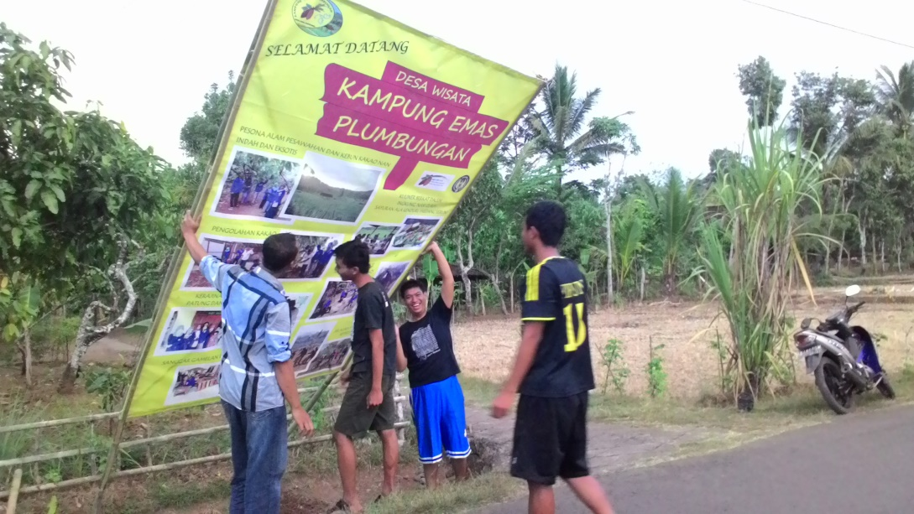

- Kerja Bakti Rutin
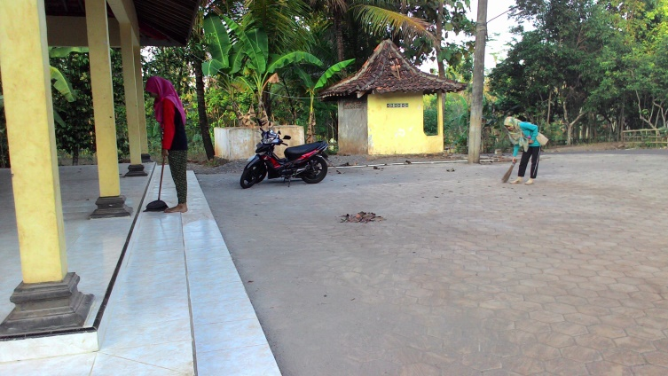
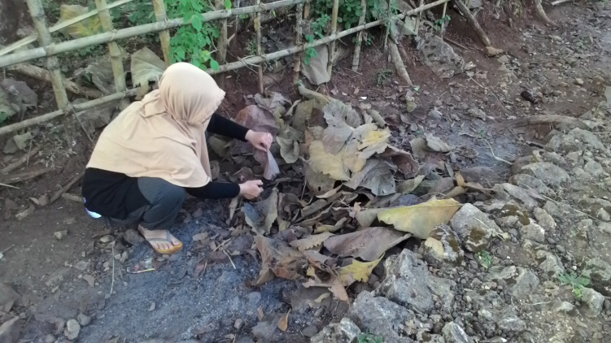

- Pemanfaatan Pekarangan untuk Tanaman Obat Keluarga
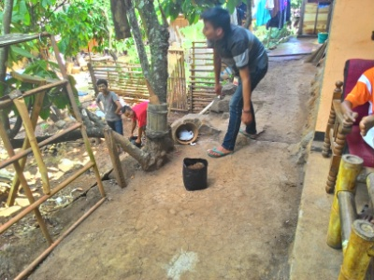 | 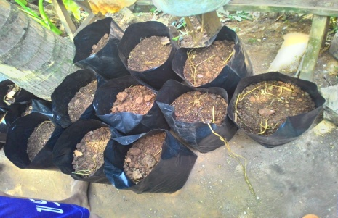
Pembuatan media tanam
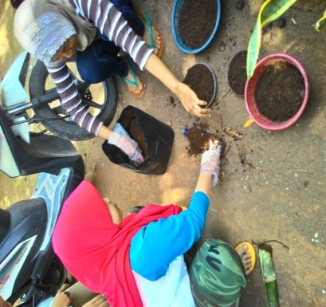 | 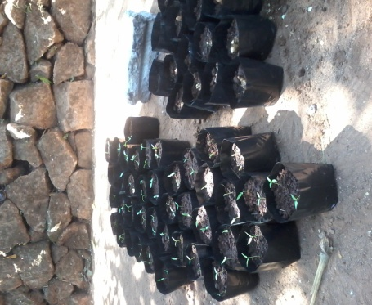
Penanaman dan pemindahan bibit tanaman holtikultura
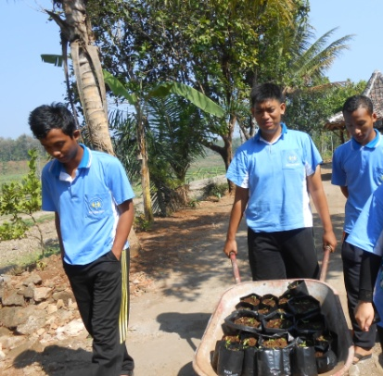 | 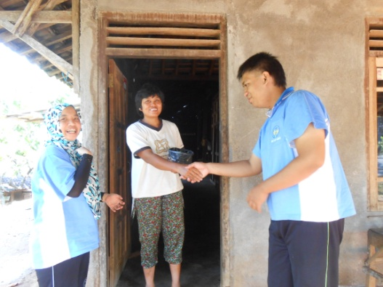
Pembagian tanaman holtikultura

- Program Non Fisik
- Pengenalan Program KKN
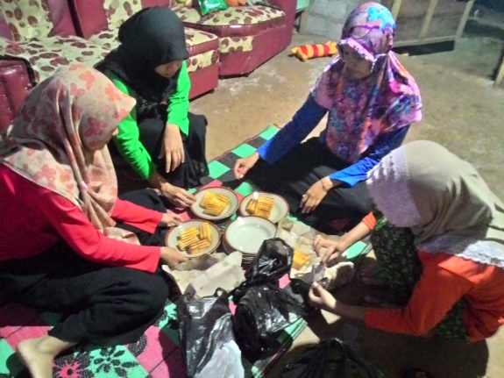  Persiapan Sosialisasi Proker KKN 2176 | 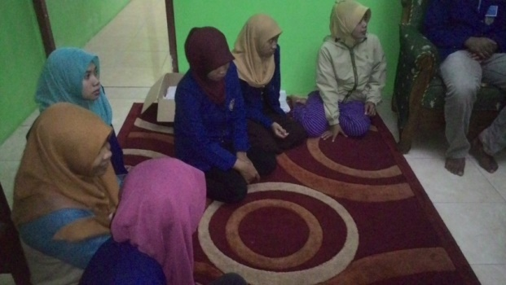

- Pendampingan POSYANDU Balita
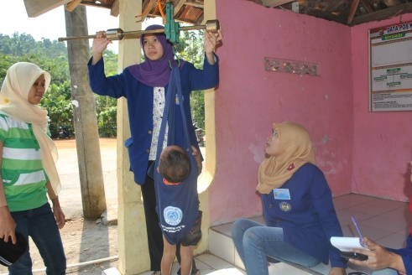 | 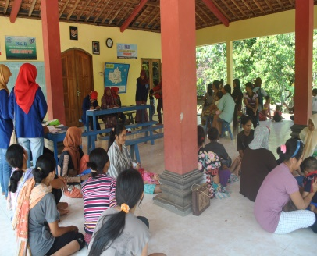

- Pendampingan TPQ
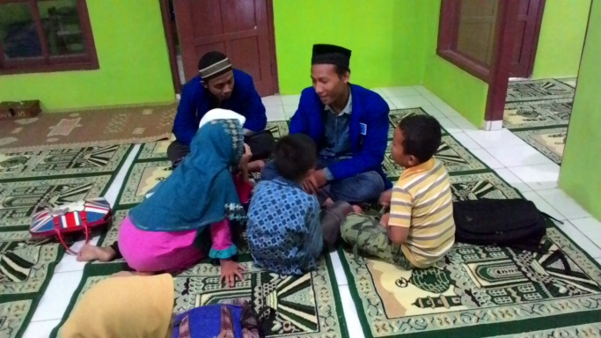 | 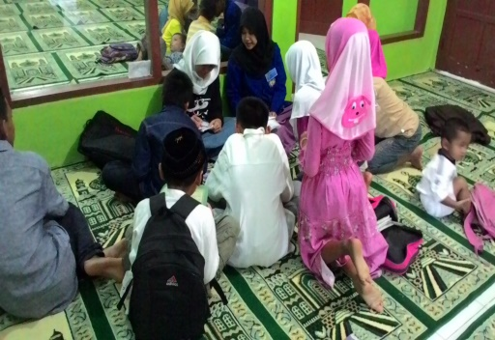

- Lomba Islami Anak

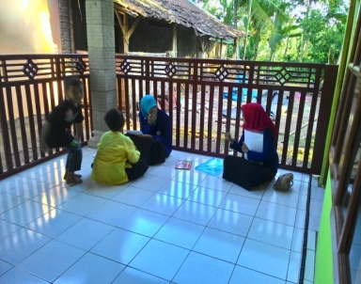 | 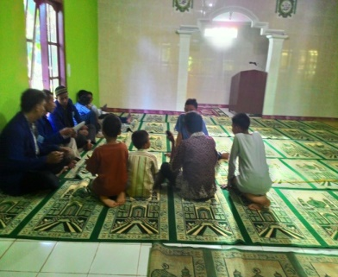 | 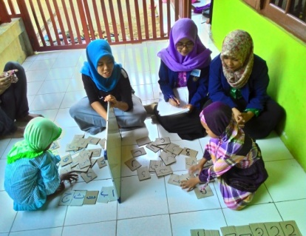
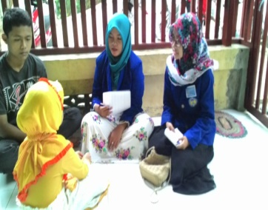 | 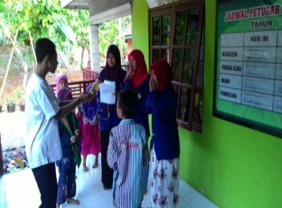 | 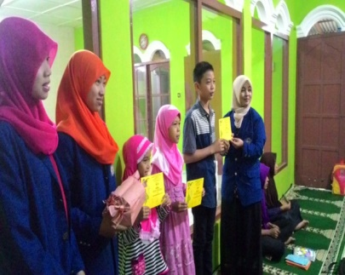

- Penyuluhan Kesehatan
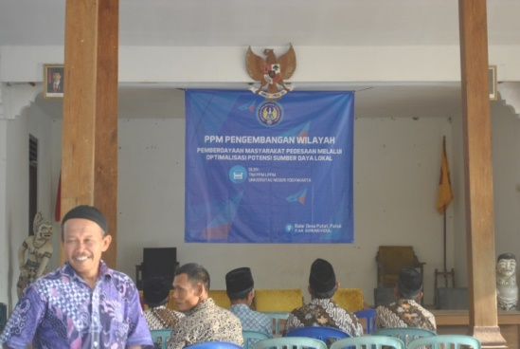

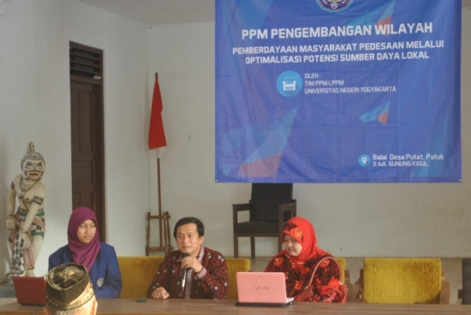

- Penyuluhan Pola Hisup Bersih dan Sehat
Pemaparan materi tentang pola hidup bersih dan sehat
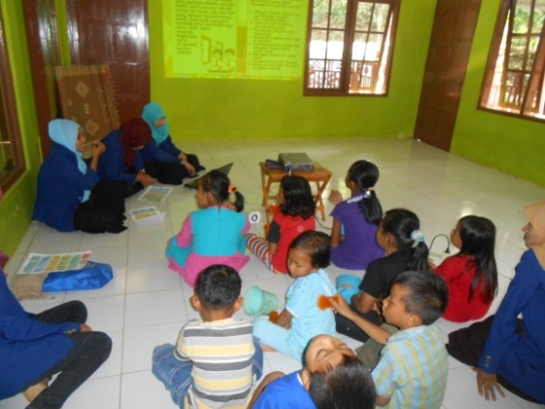 | 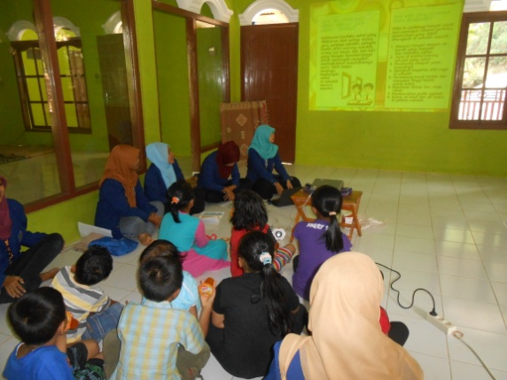
Pemaparan materi tentang mencuci tangan
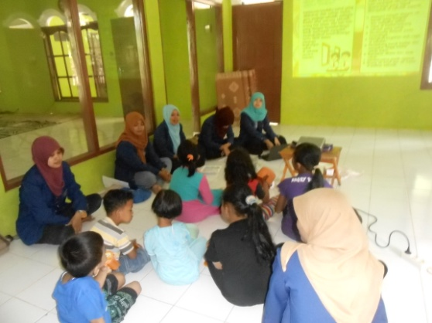 | 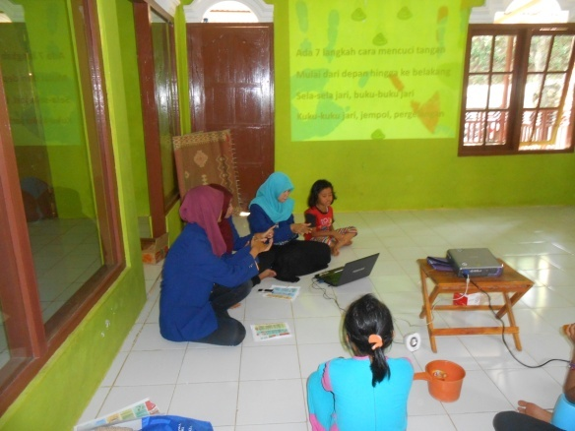
Pemaparan materi tentang membuang sampah
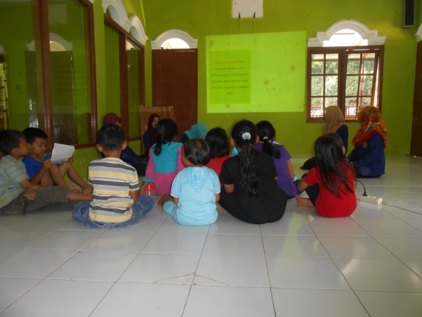 | 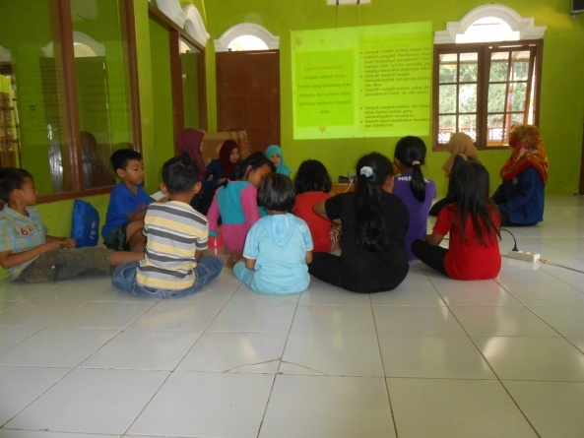
Pemaparan materi tentang menggosok gigi
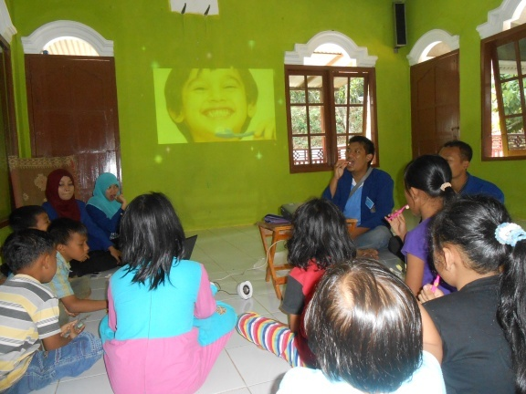 | 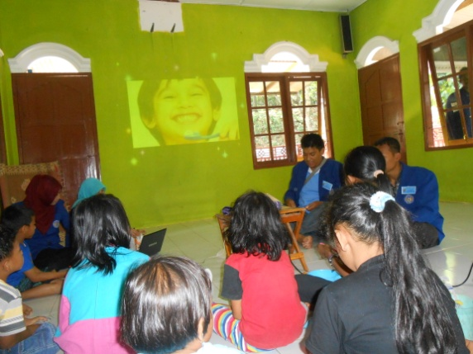
Mencuci tangan
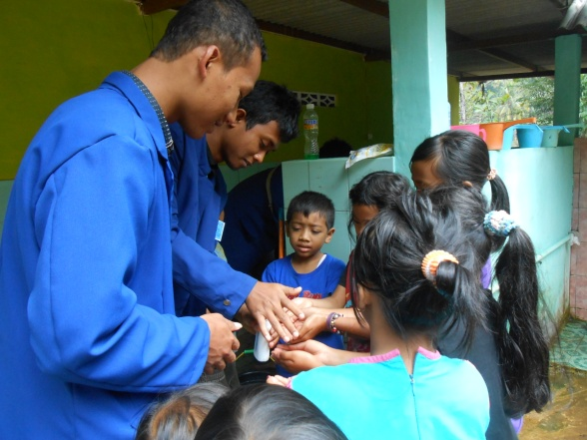 | 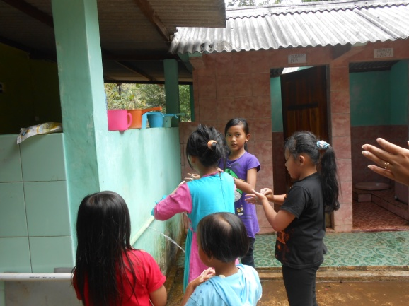

Menggosok gigi
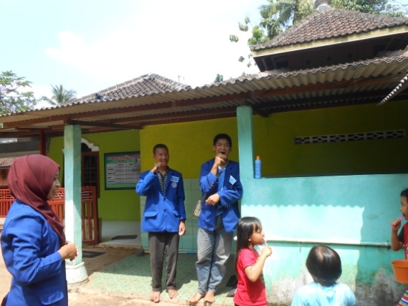 | 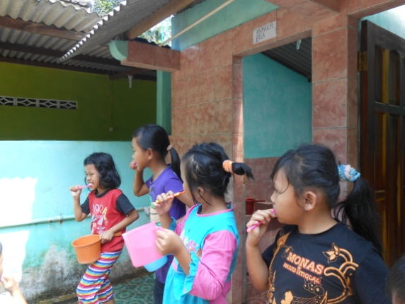

- Pendampingan Nuzulul Qur’an
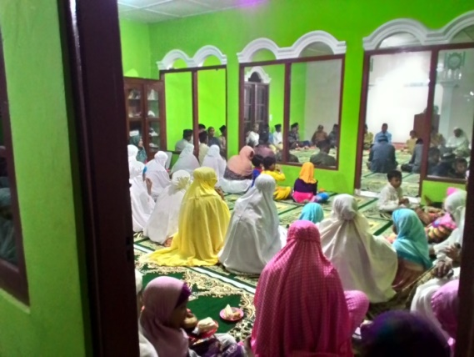 | 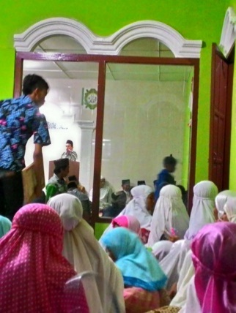

- Pendampingan Tadarus Al-Qur’an
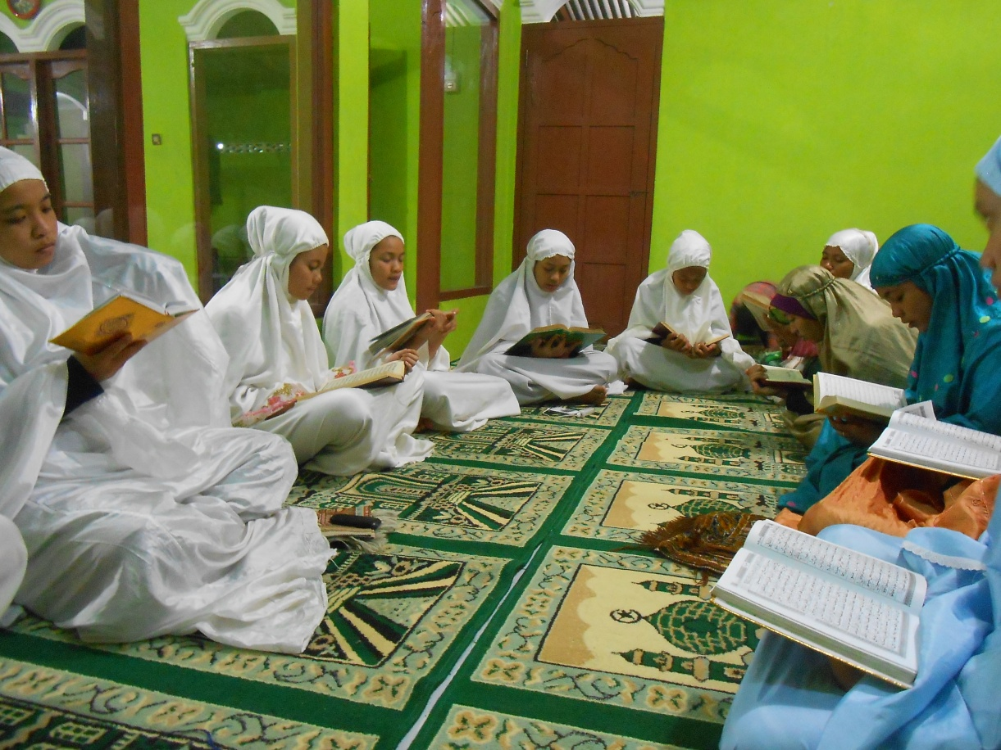 | 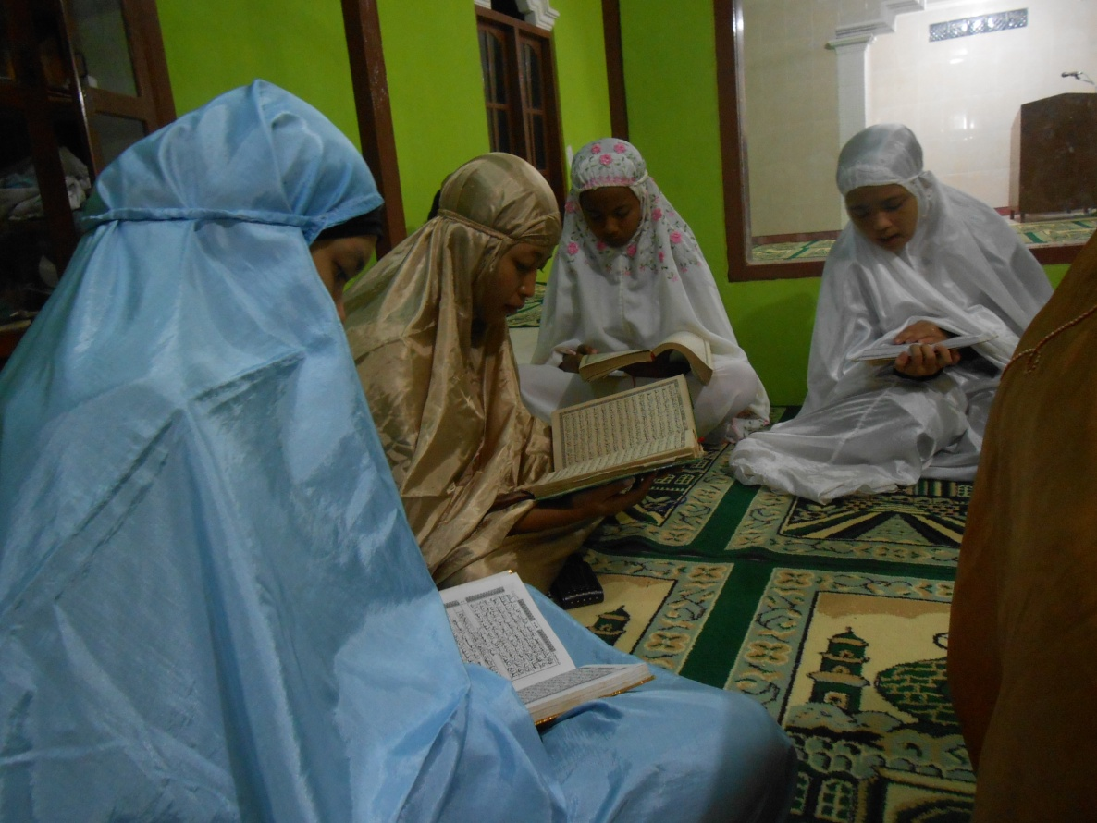

- Pendampingan Syawalan
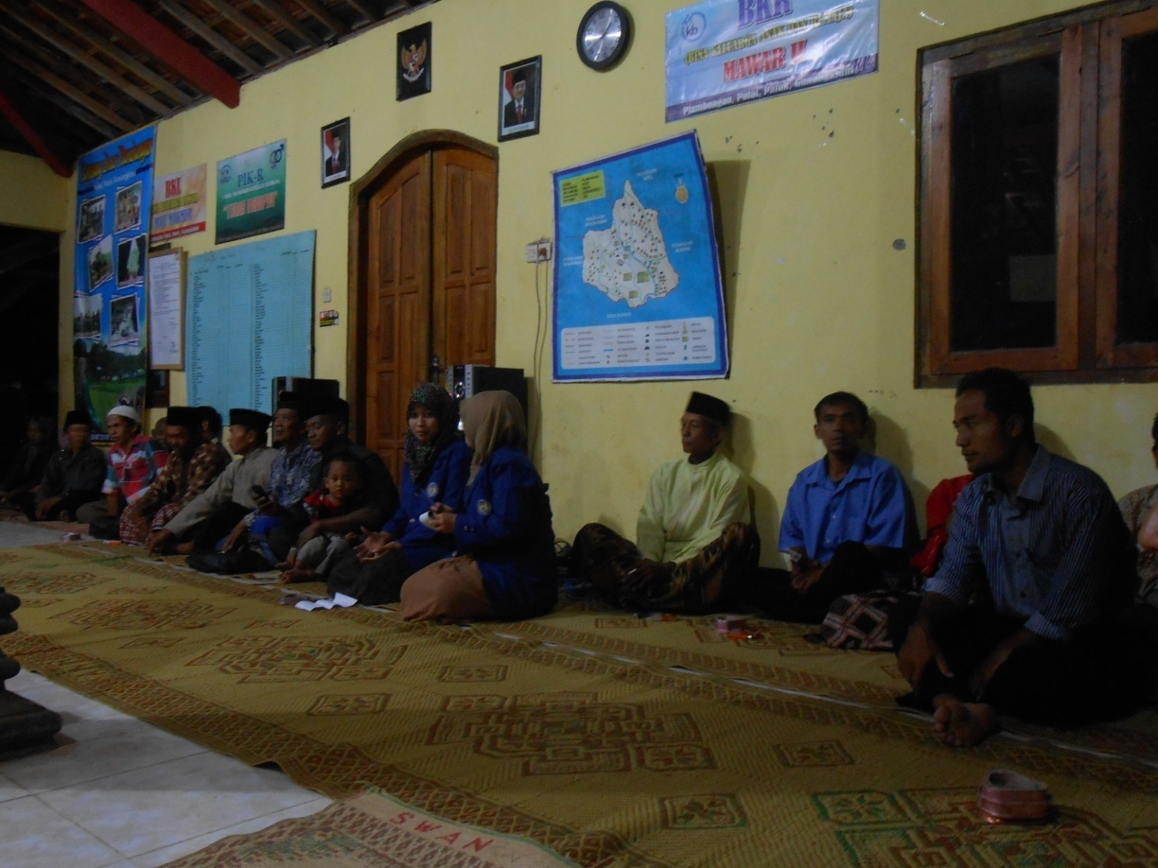 | 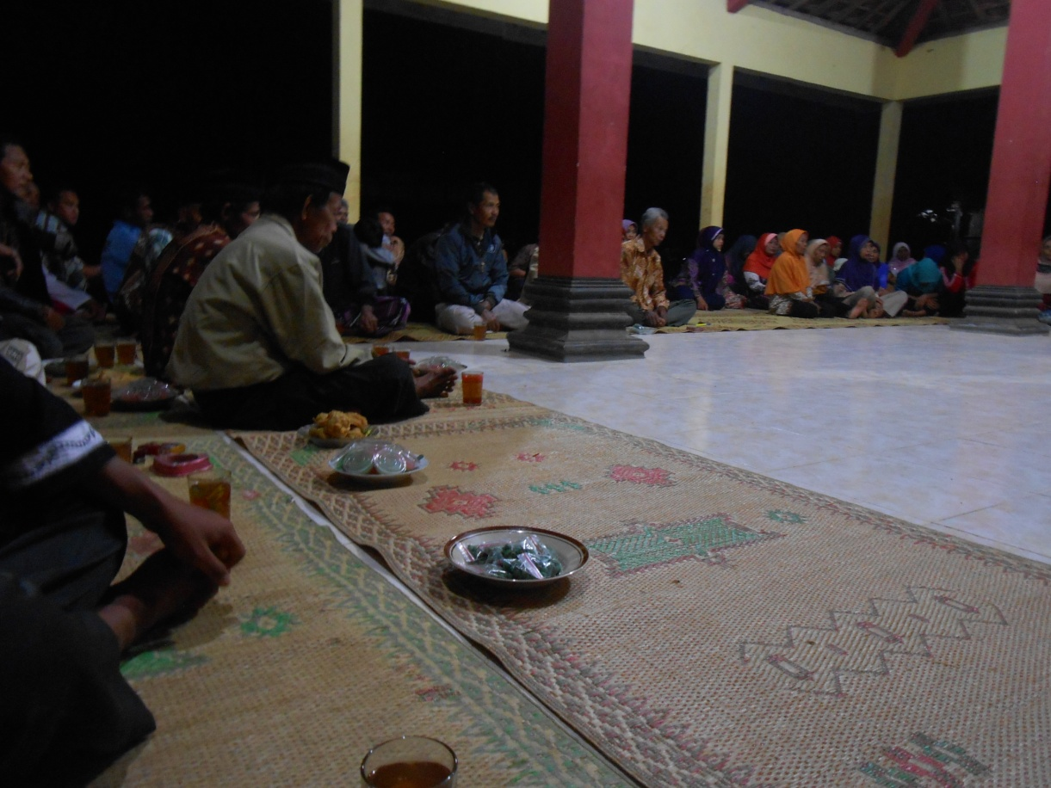

- Ramah tamah
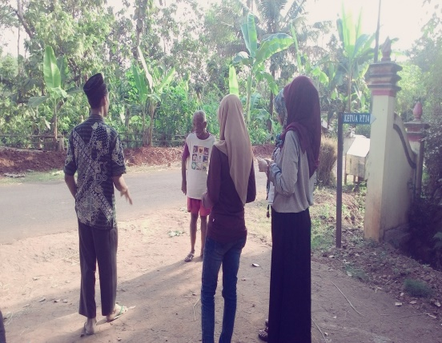 | 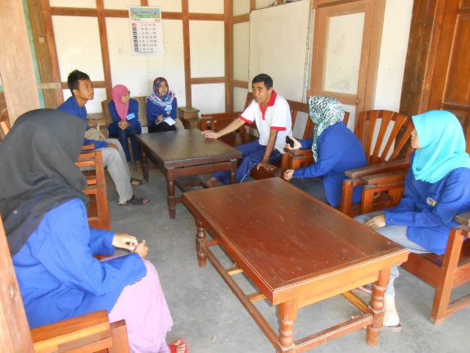

- Jalan Sehat
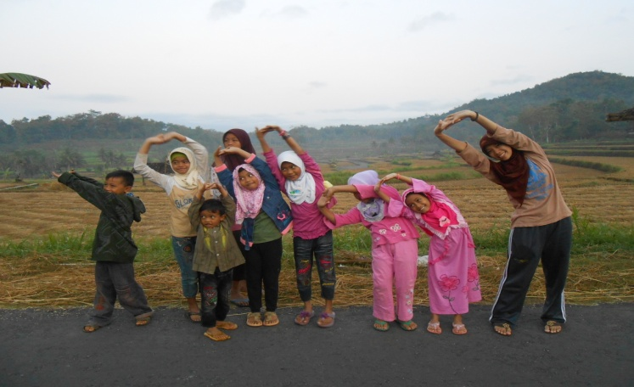
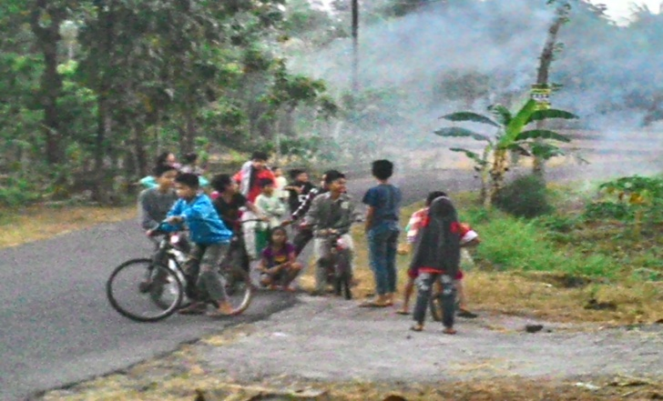

- Optimalisasi Perpustakaan dusun
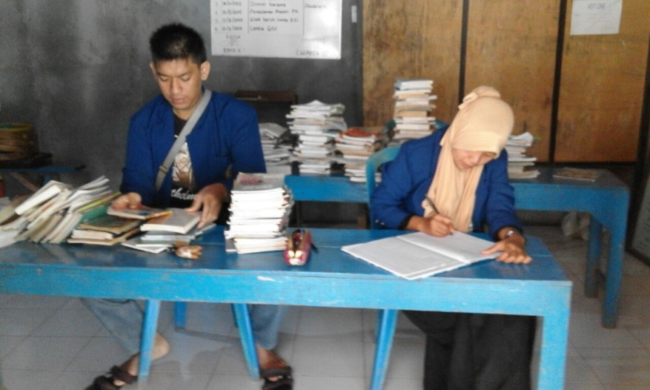
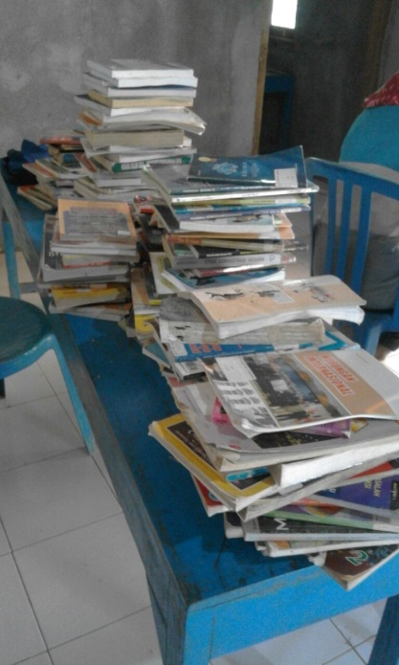

- Pembuatan Laporan
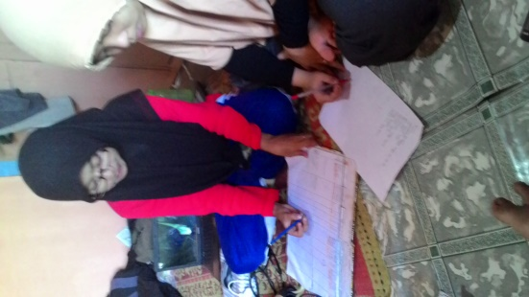 | 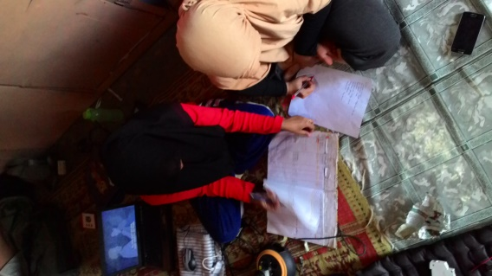

- Penarikan Kelompok Besar KKN
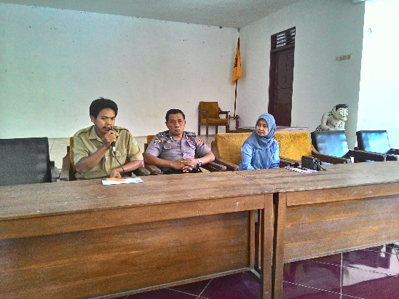 | 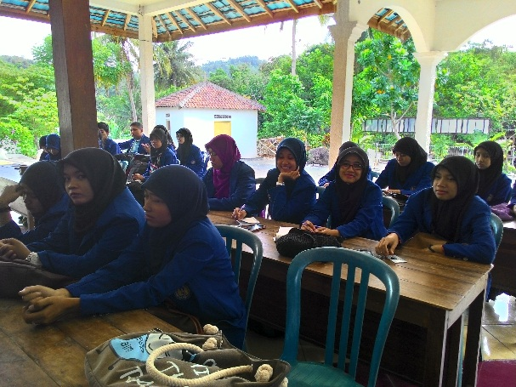

- Program Tambahan
- Plangisasi RT dan RW
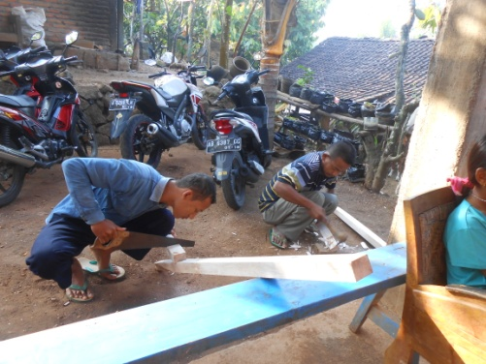 | 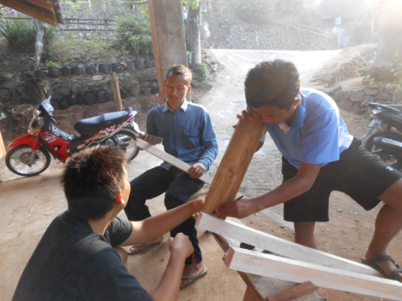
Proses pemotongan kayu
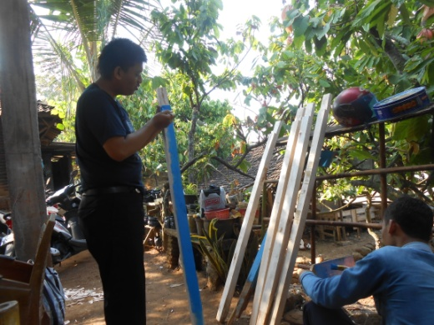 | 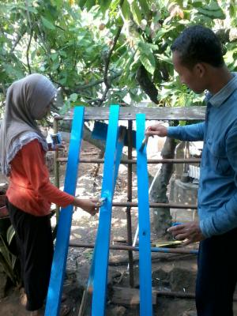
Proses pengecatan
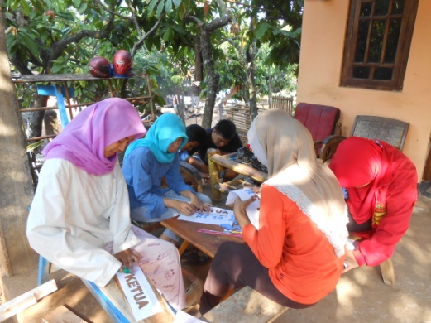 | 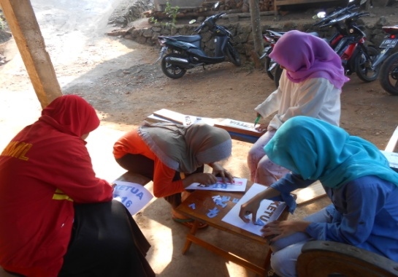
Proses pembuatan tulisan pada papan
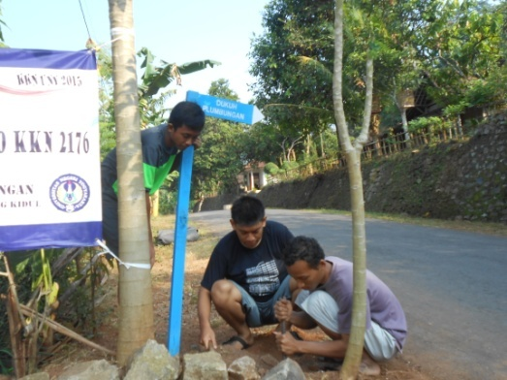 | 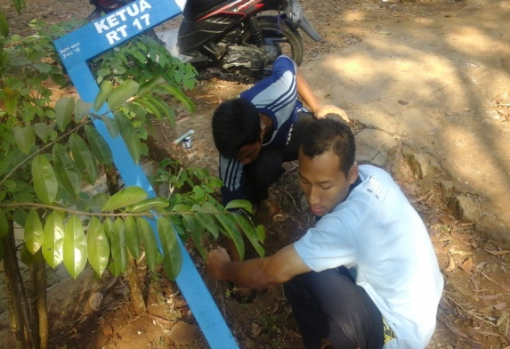
Proses pemasangan plang

- Senam Sehat
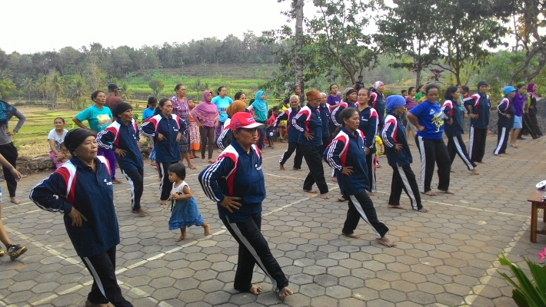 | 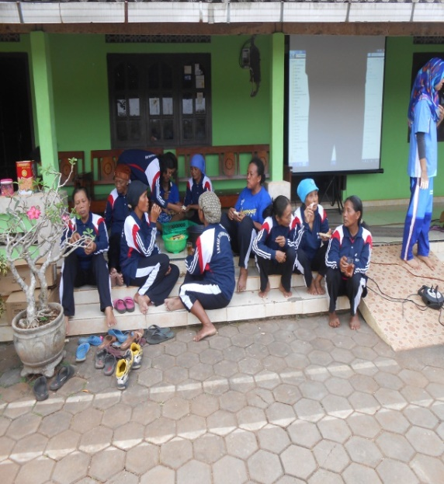
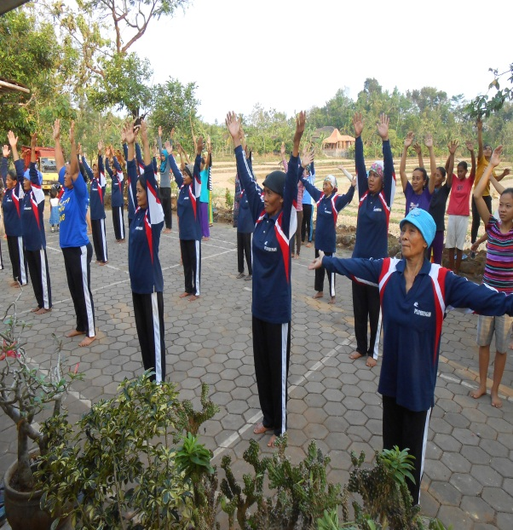 | 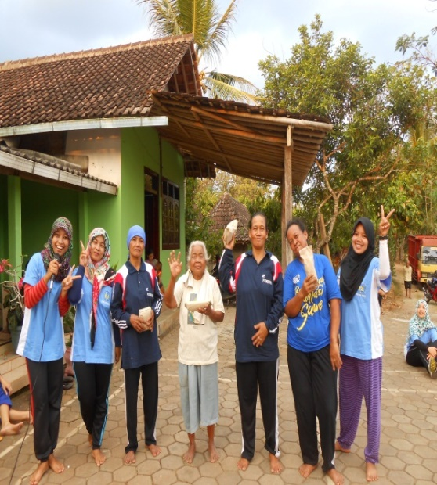

- Program Insidental
Kondangan
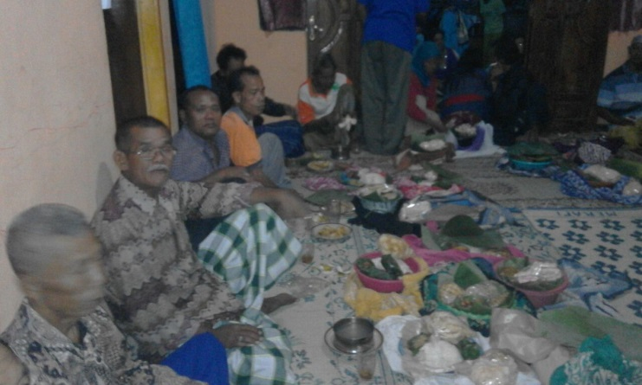

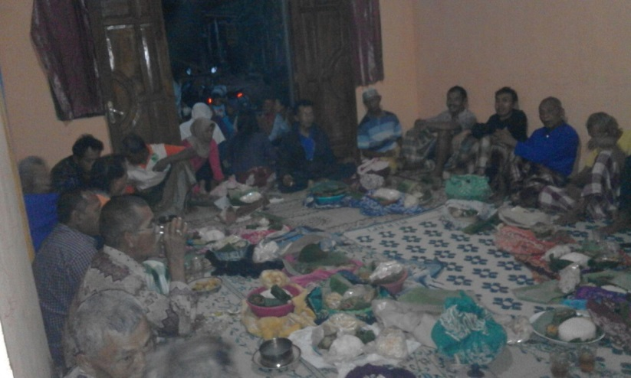

- Temu santri TPQ
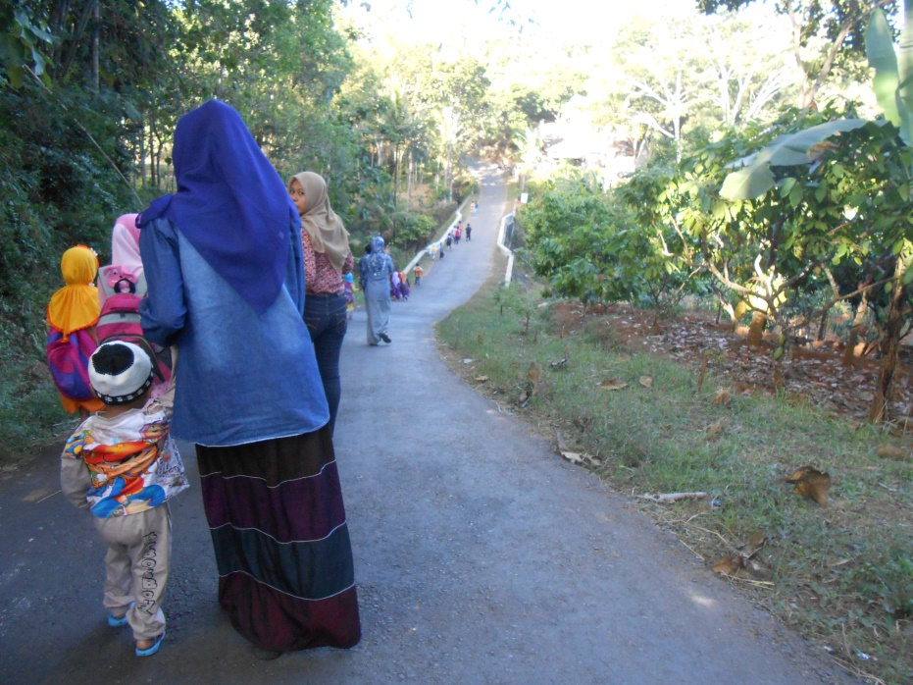
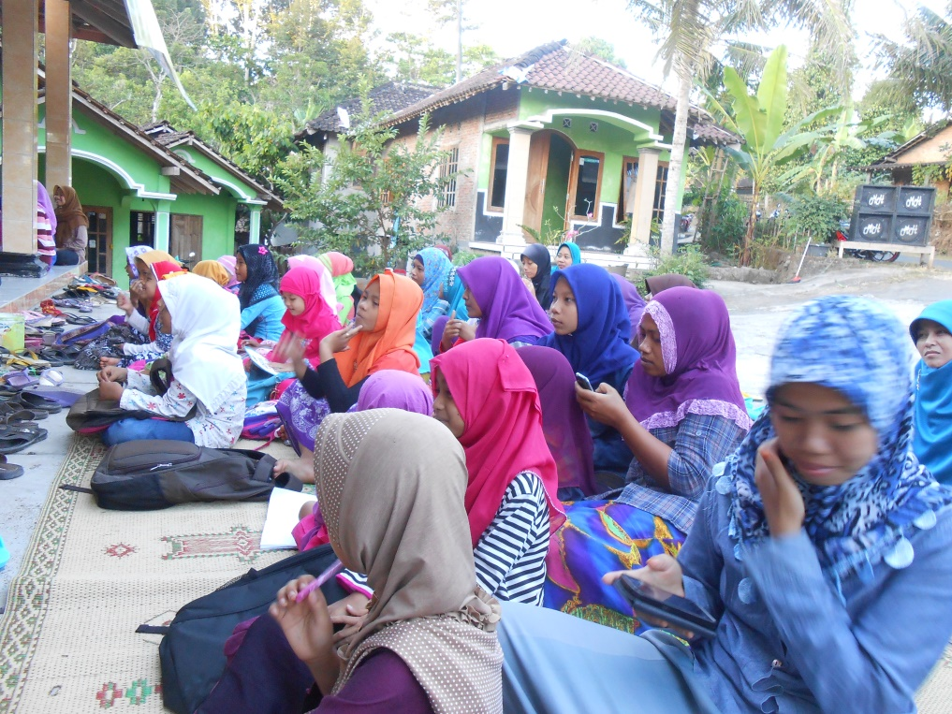

- Safari Ramadhan
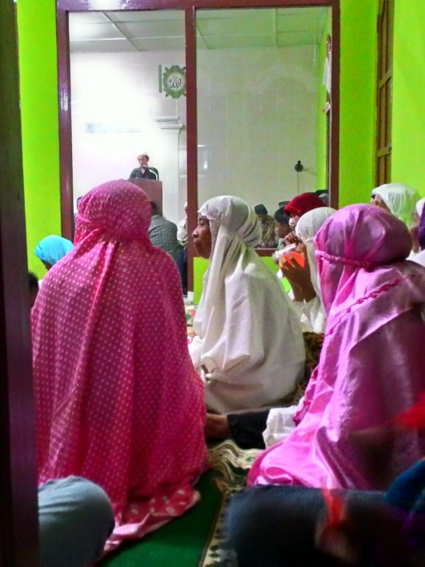 | 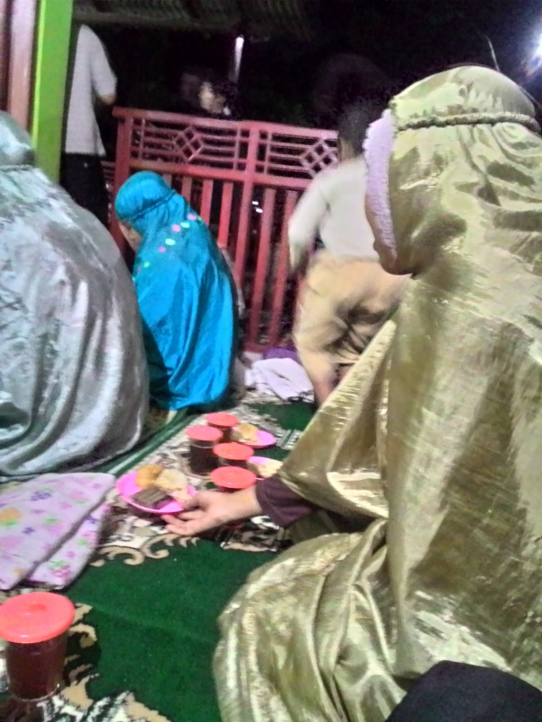

- Halal Bihalal IKA UNY dan tokoh masyarakat Padukuhan Plumbungan
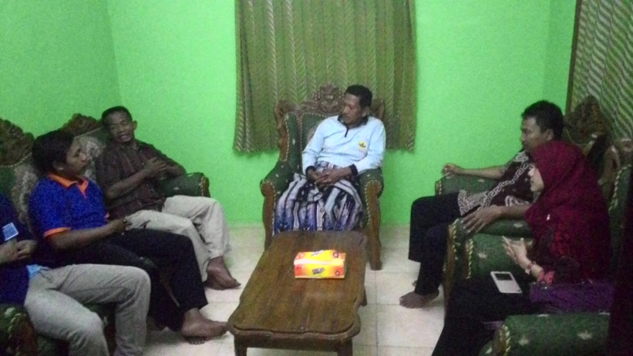
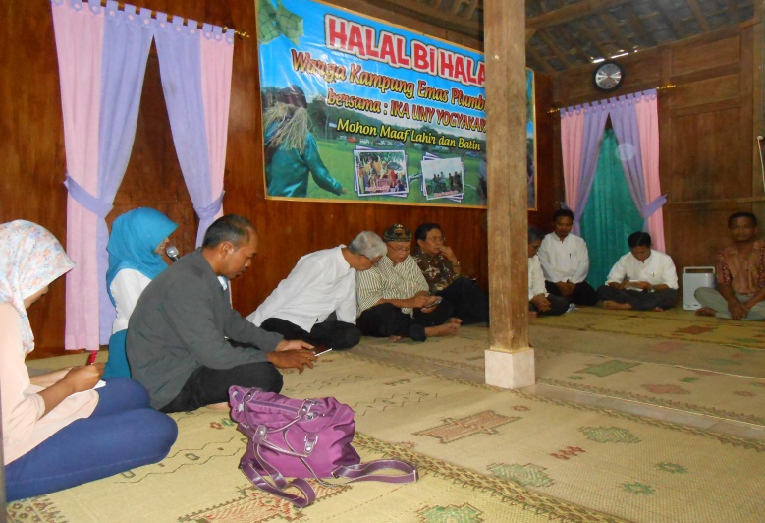

- Pendataan Ternak Sapi
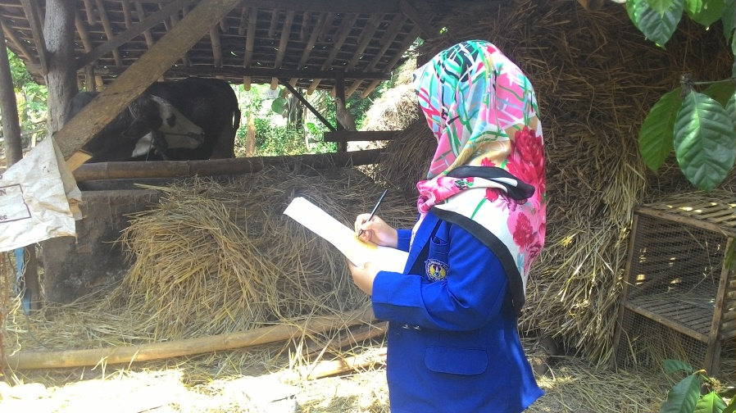
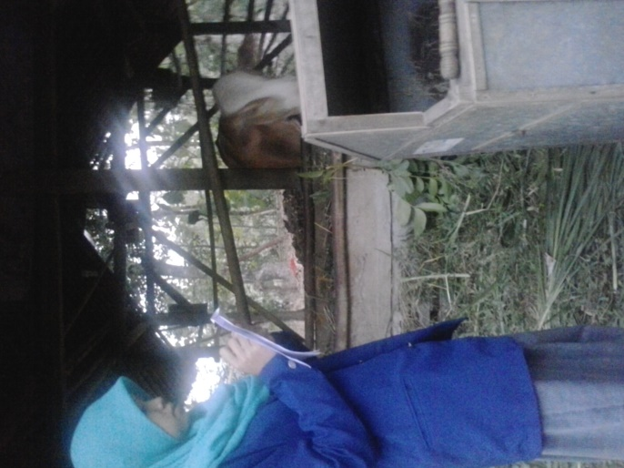

- Rapat Persiapan PILKADES
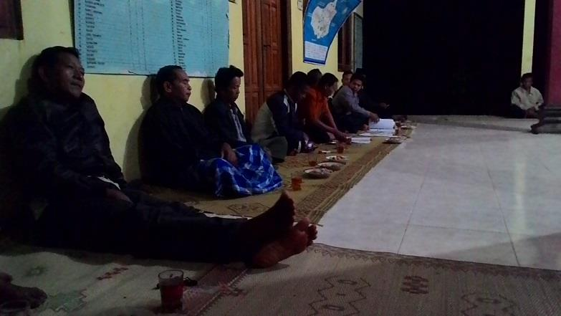
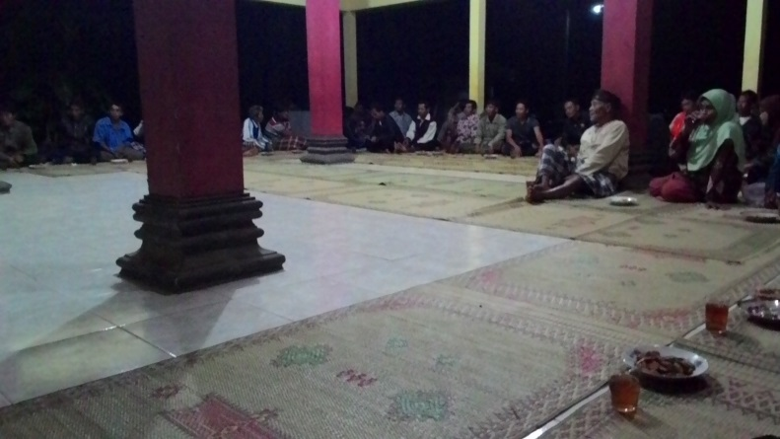

- Rapat Risma
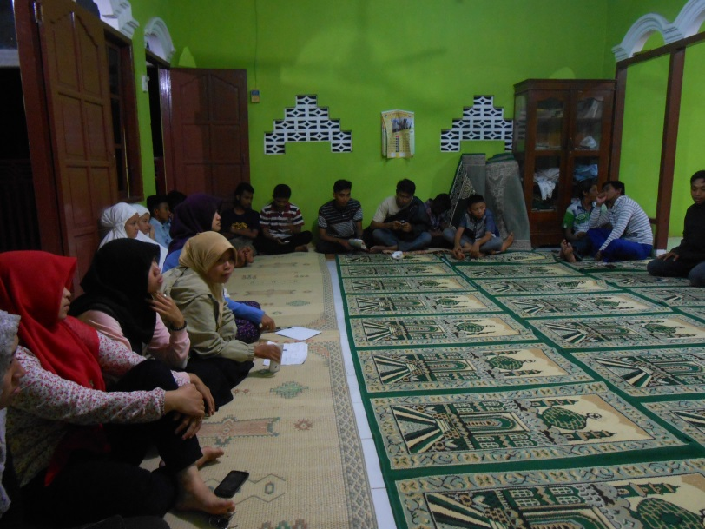
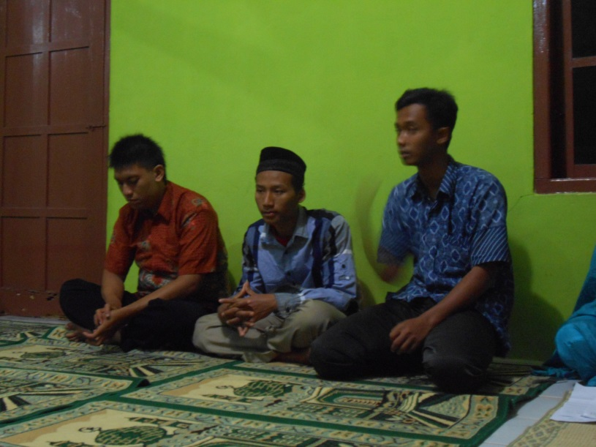

REKAPITULASI DANA HASIL KERJA KKN
UNIVERSITAS NEGERI YOGYAKARTA

SEMESTER KHUSUS
TAHUN 2015

NOMOR LOKASI : 2176
NAMA LOKASI : PUTAT, PATUK, GUNUNGKIDUL
ALAMAT LOKASI : DUSUN PLUMBUNGAN, PUTAT, PATUK, GUNUNGKIDUL

No | Nama Kegiatan | Hasil Kuantitatif/Kualitatif | Serapan Dana (dalam Rupiah) |  |  |  |  |  | Jumlah
No | Nama Kegiatan | Hasil Kuantitatif/Kualitatif | Swadaya Masy. | Mahasiswa | Pem. Prop | Pem. Kab | UNY | Sponsor/ Lemb. Lain | Jumlah
A. | PROGRAM UTAMA
1 | Pengadaan Banner dan Leaflette | Telah dipasang Banner berukuran 3m x 2m dan Leaflette wisata Kampung Emas Plumbungan sudah dicetak sebanyak 70 lembar dan diperbanyak. | - | Rp307.300,00 | - | - | - | - | Rp307.300,00
2 | Kerja Bakti Dusun | Lingkungan sekitar jalan umum dan pemakaman menjadi bersih, sejuk dan indah. Jalan yang dibersihkan ada 4 RT se-Plumbungan yaitu RT14, 15, 16 dan 17. | - | - | - | - | - | - | -
3 | Penanaman Tanaman Obat Keluarga | Ada ± 80 kepala keluarga (KK) warga Dusun Plumbungan mempunyai tanaman holtikultura di setiap halaman rumahnya. Tanaman yang di tanam di dalam taman adalah tanaman cabai, terong, dan sawi hijau. | - | Rp75.000,00 | - | - | - | - | Rp75.000,00
4 | Pengenalan Program KKN | Banyak masukan dari warga dan perangkat desa tentang program yang sudah direncanakan, dan ada permintaan kegiatan untuk beberapa individu di dalam kelompok | - | Rp68.000,00 | - | - | - | - | Rp68.000,00
5 | Penyuluhan Pola Hidup Bersih dan Sehat | Meningkatkan kesadaran anak-anak di Dusun Plumbungan tentang pentingnya pola hidup bersih dan sehat. | - | Rp74.000,00 | - | - | - | - | Rp74.000,00
6 | Pendampingan TPQ | Pengetahuan Islam santriwan/santriwati bertambah, kegiatan TPQ RISMA Al-Ikhlas lebih ringan dan -terbantu. | - | - | - | - | - | - | -
7 | Pendampingan tadarus Al-Quran | Meningkatkan ketakwaan kepada Allah SWT Kegiatan tadarus Alqur’an berjalan dengan lancar | - | - | - | - | - | - | -
8 | Nuzulul Quran | Acara pengajian Nuzulul Qur’an dapat berjalan lancar dan dihadiri oleh seluruh warga muslim Dusun Plumbungan (bapak-bapak, ibu-ibu dan anak-anak) | - | - | - | - | - | - | -
9 | Pendampingan Posyandu | Dapat membantu menimbang bayi dan balita, dan memberikan tambahan gizi pada balita. | - | Rp97.200,00 | - | - | - | - | Rp97.200,00
10 | Syawalan | Terjalin silaturahmi antar warga Dusun Plumbungan dan KKN UNY. | - | - | - | - | - | - | -
11 | Penyuluhan Kesehatan | Kegiatan diadakan oleh LPPM UNY bertempat di Balai Desa. Peserta penyuluhan kesehatan yaitu tokoh masyarakat se-desa Putat hadir dan sangat antusias. Kurang lebih 50 orang hadir ke penyuluhan kesehatan. | - | - | - | - | - | - | -
12 | Optimalisasi Perpustakaan dusun | Dapat terinventarisasi buku perpustakaan dusun, terdapat penambahan 20 buku baru dan 2 rak buku serta 1 plang perpustakaan. | - | Rp63.000,00 | - | - | - | Rp500.000,00 | Rp563.000,00
13 | Lomba Islami Anak | Para santri dapat mengikuti beberapa lomba dan ilmu yang di dapatkan saat TPQ dapat di tuangkan dalam lomba anak islami. | Rp200.000,00 | Rp200.000,00 | - | - | - | - | Rp400.000,00
14 | Ramah Tamah | Dapat bersosialisasi dan beramah tamah dengan warga Padukuhan Plumbungan baik lansia, pemuda, orang tua, dan anak kecil. | - | - | - | - | - | - | -
15 | Jalan Sehat | Membiasakan anak-anak untuk olahraga dan menambah keakraban anggota KKN 2176 dengan anak-anak Dusun Plumbungan. | - | - | - | - | - | - | -
16 | Penyusunan Laporan KKN | Dihasilkan laporan kelompok dan laporan individu | - | Rp100.000,00 | - | - | - | - | Rp100.000,00
17 | Penarikan Kelompok Besar KKN | Pelepasan Mahasiswa KKN oleh Perangkat Desa Putat dan DPL | - | - | - | - | - | - | -
B. | PROGRAM TAMBAHAN
1 | Plang RT & RW | Telah terpasang sesuai lokasi yaitu plang ketua RT 14, RT 15, RT 16, RT 17, RW dan Plang Dukuh Plumbungan. | - | Rp245.000,00 | - | - | - | - | Rp245.000,00
2 | Senam Sehat | Diikuti oleh 70 warga Dusun Plumbungan terdiri dari lansia, ibu-ibu dan anak-anak. Warga terlihat antusias dengan kegiatan yang diadakan. | Rp31.000,00 | Rp369.000,00 | - | - | - | - | Rp400.000,00
C. | PROGRAM INSIDENTAL
1 | Rapat Risma | Terjalin silaturahmi dan koordinasi yang baik antara KKN UNY dan RISMA (remaja masjid) Al- Ikhlas Dusun Plumbungan | - | - | - | - | - | - | -
2 | Safari Ramadhan | Pengajian berisi penyambutan mahasiswa KKN 2176 oleh perangkat Desa Putat, keutamaan membaca rutin Al-Qur’an dan amalan di Bulan Ramadhan. | - | - | - | - | - | - | -
3 | Kondangan | Kegiatan ini dilaksanakan dirumah Bapak Sulistyo (Dukuh) dan dihadiri warga RT 14 dan RT 15 yang berjumlah 50 orang dan 5 mahasiswa anggota KKN 2176. | Rp65.000,00 | - | - | - | - | - | Rp65.000,00
4 | Temu santri TPQ | Diadakan di dusun Bobung, Kegiatan temu santri dihadiri sekitar 5 TPQ/TPA disekitar desa Putat. | - | - | - | - | - | - | -
5 | Pendataan Ternak Sapi | Telah diperbaharui 65 kartu ternak sapi Dusun Plumbungan. | - | - | - | - | - | - | -
6 | Rapat Persiapan PILKADES | Dihadiri oleh 60 peserta rapat. Rapat tersebut berisi tentang tanggal tanggal penting agenda Pemilihan Kepala Desa Putat. | - | - | - | - | - | - | -
7 | Halal Bi Halal IKA UNY | Terjalin silaturahmi antara staff IKA UNY dengan warga Dusun Plumbungan sebagai desa binaan IKA UNY | - | - | - | - | - | - | -
JUMLAH |  |  | Rp296.000,00 | Rp1.598.500,00 | - | - | - | Rp500.000,00 | Rp2.394.500,00

Mengetahui / Menyetujui,

Lurah/ Kepala Desa Kepala Dusun/ Dukuh Dosen Pembimbing Lapangan Yang membuat, Ketua Kelompok

(Supadna, S.IP) (Sulistyo) (Dra. Rumiwiharsih, M. Pd.) (Yoga Wahyu Pradana)
NIP.19620424 198811 2 001 NIM 12601241046

